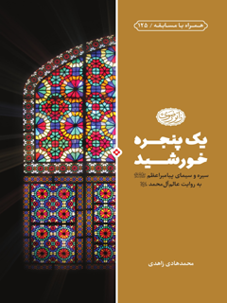

یک پنجره خورشید سیره و سیمای پیامبر اعظم صلی الله علیه و آله و سلم به روایت عالم آل محمد علیه السلام


ghaemiyeh.com

فهرست مطالب
مشخصات کتاب 5
اشاره 5
فهرست 9
سخن ناشر 13
مقدمه 15
فصل اول: سپیده دم آفتاب 17
اشاره 17
یتیم مکه 18
نوری که در پیشگاه خدا بود 19
روزشمار وقایع زندگی پیامبر (صلی الله علیه و آله و سلم) قبل از بعثت 21
حجرالاسود و تدبیر محمد امین 25
ازدواج با خدیجه 26
فرزندان پیامبر (صلی الله علیه و آله و سلم) 28
پسرخوانده‌های پیامبر (صلی الله علیه و آله و سلم) 30
خشم و لبخند پیامبر (صلی الله علیه و آله و سلم) 30
اوصاف پیامبر اکرم (صلی الله علیه و آله و سلم) در روایت امام هشتم (علیه السلام) 31
فصل دوم: رسم آفتاب 35
اشاره 35
حیای پیامبر (صلی الله علیه و آله و سلم) 37
راه ورود به بهشت! 37
نتایج حیا 39
سلام‌کردن به همگان 43
پنج سنت پیامبر (صلی الله علیه و آله و سلم) 44
سخن‌گفتن پیامبر (صلی الله علیه و آله و سلم) 44
محمد امین 44
مرد را دردی اگر باشد، خوش است 45
شوخی‌های شیرین پیامبر (صلی الله علیه و آله و سلم) 46
تشویق به شوخی‌های حلال 48
بازی پیامبر (صلی الله علیه و آله و سلم) با نوه‌های خود 48
سخن به‌اندازه‌گفتن 48
تشکر از هدیه‌های اندک 49
غذای پیامبر (صلی الله علیه و آله و سلم) 49
فصل سوم: دنیا از نگاه آفتاب 51
اشاره 51
دنیا در نگاه پیامبر (صلی الله علیه و آله و سلم) 53
موقوفات پیامبر (صلی الله علیه و آله و سلم) 54
دنیاگریزی 54
یک دشت طلا! 57
حرکت بر مدار حق 58
فصل چهارم: رفتار آفتاب 60
اشاره 60
ویژگی‌های رفتاری پیامبر (صلی الله علیه و آله و سلم) 62
شجاعت پیامبر (صلی الله علیه و آله و سلم) 63
پیامبر (صلی الله علیه و آله و سلم) در خانه 67
مدیریت زمان 68
کارهای شخصی 70
فصل پنجم: آفتاب و مردم 72
اشاره 72
رسیدگی به امور مردم 74
توجه به مردم 75
پاداش برطرف‌کردن نیاز مردم 76
قرض‌گرفتن برای کمک به دیگران! 77
شفاعت از مددکاران مردم 81
فصل ششم: آفتاب و نیازمندان 82
اشاره 82
حفظ حرمت نیازمندان 84
پرهیز از اظهار حاجت 86
ابلاغ نیاز مردم به مسئولان 87
تشویق کمک به نیازمندان 91
مسئولان و نیازمندان 91
رسیدگی به مشکلات مردم 92
رفتن به‌دنبال مردم برای حل مشکلات آنان 94
لبی پر از لبخند 95
خبرداشتن از حال مردم 96
بهشت برای برداشتن یک بوتۀ خار 96
تشویق و تنبیه 97
فصل هفتم: شیوۀ آفتاب 100
اشاره 100
اعتدال 102
حق‌مداری 102
خیرخواهی برای مردم 102
باغ‌های بهشت 104
نگاه یکسان 106
خُلق نیکو در برابر نیازمندان 107
مدارا، حیا، راستی و امانت 108
گذشت پیامبر (صلی الله علیه و آله و سلم) 110
فصل هشتم: سکوت و سخن آفتاب 114
اشاره 114
زبان خدایی 116
سه سخنی که هرگز نگفت 116
سه کاری که دربارۀ هیچ‌کس انجام نداد 117
پرهیز از بحث‌وجدل 118
تحمل در برابر غریبان 119
قطع‌نکردن سخن هیچ‌کس 121
سکوت پیامبر (صلی الله علیه و آله و سلم) 122
تأمل و تفکر پیامبر (صلی الله علیه و آله و سلم) 123
احتیاط‌های پیامبر (صلی الله علیه و آله و سلم) 123
کتابنامه 124
مسابقۀ فرهنگی یک پنجره خورشید 128

مشخصات کتاب
سرشناسه : زاهدی، محمد هادی، 1346-
عنوان و نام پديدآور : یک پنجره خورشید : (سيره و سيمای پيامبر اعظم (صلی الله علیه و آله و سلم) به روايت عالم آل محمد (علیه السلام))/ مولف: محمدهادی زاهدی؛ به سفارش معاونت تبلیغات اسلامی.
مشخصات نشر : مشهد: آستان قدس رضوی، معاونت تبلیغات اسلامی، 1398 .
مشخصات ظاهری : 128 ص.
شابک: 0- 18 - 6852 - 622 - 97
وضعیت فهرست نویسی : فیپا
عنوان دیگر : سیره و شمایل پیامبر اکرم (صلی الله علیه و آله و سلم) از زبان امام‌رضا (علیه السلام)
موضوع :علی بن موسی (علیه السلام)، امام هشتم، 153? - 203 ق. - دیدگاه درباره محمد (صلی الله علیه و آله و سلم)، پیامبر اسلام.
موضوع : Ali ibn Musa, Imam VIII - Views on Muhammad, Prophet
موضوع : محمد (صلی الله علیه و آله و سلم)، پیامبر اسلام، 53 سال قبل از هجرت - 11ق.- فضایل
موضوع : Muhammad, Prophet - *Virtues
شناسه افزوده : آستان قدس رضوی. معاونت تبلیغات اسلامی
شناسه افزوده : Astan Qods Razavi . Islamic Relief and Communication Assistant.
شناسه افزوده : آستان قدس رضوی. معاونت تبلیغات اسلامی
شناسه افزوده : Astan Qods Razavi . The Islamic Propagation Department
رده بندی کنگره : BP 47/35
رده بندی دیویی : 297/957
شماره کتاب شناسی ملی : 5889638
عنوان: یک پنجره خورشید؛ سیره و سیمای پیامبر اکرم (صلی الله علیه و آله و سلم) به روايت عالم آل محمد (علیه السلام)
گردآورنده: محمدهادی زاهدی
تهیه و تولید: ادارۀ تولیدات فرهنگی آستان قدس رضوی
ویراستار زبانی و صوری: سمیرا علمدار علی ا کبری
ارزیاب علمی :حجت الاسلام والمسلمین جواد محدثی
تصویرگر: محمود محمدیگرافیست و صفحه آرا: سعید صفارنژاد
ناشر: معاونت تبلیغات اسلامی آستان قدس رضوی
چاپخانه: مؤسسۀ چاپ و انتشارات آستان قدس رضوی
نوبت چاپ: اول، 1398
شمارگان: 3000
شابک: 0- 18 - 6852 - 622 - 978
قیمت: 100000 ریال
نشانی: مشهد، حرم مطهر، صحن جامع رضوی، ضلع غربی، بین باب الهادی (علیه السلام) و صحن غدیر، مدیریت فرهنگی.
صندوق پستی: 351- 91735 تلفن: 32002567-051
سامانۀ پیامکی دریافت پیشنهادها و انتقادها: 3000802222
حق چاپ محفوظ است.

اشاره
بِسْمِ اللهِ الرَّحْمنِ الرَّحیمِ
دعای مطالعه
«اَللّهُمَّ اَخْرِجْنى مِنْ ظُلُماتِ الْوَهْمِ وَ اَكْرِمْنِى بِنُورِ الْفَهْمِ اَللّهُمَّ افْتَحْ عَلَيْنا اَبْوابَ رَحْمَتِکَ وَ انْشُرْ عَلَيْنا خَزائِنَ عُلُومِکَ بِرَحْمَتِکَ يا اَرْحَمَ الرّاحِمِينَ.»
(خدايا، مرا از تاريكی‌های وهم خارج كن و به نور فهم گرامی‌ام بدار. خدايا، درهاى رحمتت را به روى ما بگشا و خزانه‌هاى علومت را برایمان باز كن؛ به مهربانی ات، اى مهربان‌ترينِ مهربانان!)
تقدیم به
تقدیم به پیشگاه بلند و آسمانی پیامبر اعظم (صلی الله علیه و آله و سلم) و ارواح قدسیِ ائمۀ معصومین (علیهم السلام)، به‌ویژه مولا و مقتدای زمان، حضرت بقیةالله الاعظم (عجل الله تعالی فرجه الشریف) ؛ شهدای انقلاب اسلامی و دفاع مقدس؛ مدافعان مظلوم حرم اهل‌بیت و زائران آستان ملکوتیِ امام علی‌بن‌موسی‌الرضا (علیهما السلام)!
یک پنجره خورشید
سيره و سيمای پيامبر اعظم (صلی الله علیه و آله و سلم) به روايت عالم آ ل محمد (علیه السلام)
محمدهادی زاهدی

فهرست
سخن ناشر..... 9
مقدمه..........11
فصل اول
سپیده دمِ آفتاب... 13
یتیم مکه..... 14
نوری که در پیشگاه خدا بود.......... 15
روزشمار وقایع زندگی پیامبر (صلی الله علیه و آله و سلم) قبل از بعثت......... 17
حجرالاسود و تدبیر محمد امین......... 21
ازدواج با خدیجه..... 22
فرزندان پیامبر (صلی الله علیه و آله و سلم) .......... 24
پسرخوانده های پیامبر (صلی الله علیه و آله و سلم) .......... 26
خشم و لبخند پیامبر (صلی الله علیه و آله و سلم) .... 26
اوصاف پیامبر اکرم (صلی الله علیه و آله و سلم) در روایت امام هشتم (علیه السلام) ... 27
فصل دوم
رسمِ آفتاب.... 31
حیای پیامبر (صلی الله علیه و آله و سلم) .... 33
راه ورود به بهشت..... 33
نتایج حیا...... 35
سلام کردن به همگان....... 39
پنج سنت پیامبر (صلی الله علیه و آله و سلم) ......... 40
سخن گفتن پیامبر (صلی الله علیه و آله و سلم) ....... 40
محمد امین... 40
مرد را دردی اگر باشد، خوش است..... 41
شوخی های شیرین پیامبر (صلی الله علیه و آله و سلم) ....... 42
تشویق به شوخی های حلال... 44
بازی پیامبر (صلی الله علیه و آله و سلم) با نوه های خود.... 44
سخن به اندازه گفتن......... 44
تشکر از هدیه های اندک....... 45
غذای پیامبر (صلی الله علیه و آله و سلم) .... 45
فصل سوم
دنیا از نگاهِ آفتاب........ 47
دنیا در نگاه پیامبر (صلی الله علیه و آله و سلم) ...... 49
موقوفات پیامبر (صلی الله علیه و آله و سلم) .......... 50
دنیاگریزی.....50.
یک دشت طلا!........ 53
حرکت بر مدار حق... 54
فصل چهارم
رفتارِ آفتاب......... 55
ویژگی های رفتاری پیامبر (صلی الله علیه و آله و سلم) ...... 57
شجاعت پیامبر (صلی الله علیه و آله و سلم) ......... 58
پیامبر (صلی الله علیه و آله و سلم) در خانه......... 62
مدیریت زمان........ 63
کارهای شخصی...... 65
فصل پنجم
آفتاب و مردم........ 67
رسیدگی به امور مردم........ 69
توجه به مردم......... 70
پاداش برطرف کردن نیاز مردم........ 71
قرض گرفتن برای کمک به دیگران!........ 72
شفاعت از مددکاران مردم..... 76
فصل ششم
آفتاب و نیازمندان........ 77
حفظ حرمت نیازمندان........ 79
پرهیز از اظهار حاجت... 81
ابلاغ نیاز مردم به مسئولان..... 82
تشویق کمک به نیازمندان.......... 86
مسئولان و نیازمندان.......... 86
رسیدگی به مشکلات مردم.... 87
رفتن به دنبال مردم برای حل مشکلات آنان......... 89
لبی پر از خنده.......... 90
خبرداشتن از حال مردم......... 91
بهشت برای برداشتن یک بوتۀ خار!... 91
تشویق و تنبیه....... 92
فصل هفتم
شیوۀ آفتاب......... 95
اعتدال........97
حق مداری... 97
خیرخواهی برای مردم........ 97
باغ های بهشت........ 99
نگاه یکسان......... 101
خُلق نیکو در برابر نیازمندان... 102
مدارا، حیا، راستی و امانت.... 103
گذشت پیامبر....... 105
فصل هشتم
سکوت و سخنِ آفتاب......... 109
زبان خدایی... 111
سه سخنی که هرگز نگفت... 111
سه کاری که دربارۀ هیچکس انجام نداد.... 112
پرهیز از بحث و جدل.......... 113
تحمل در برابر غریبان......... 114
قطع نکردن سخن هیچکس.......... 116
سکوت پیامبر (صلی الله علیه و آله و سلم) ... 117
تأمل و تفکر پیامبر (صلی الله علیه و آله و سلم) ...... 118
احتیاط های پیامبر (صلی الله علیه و آله و سلم) ..... 118
کتابنامه.....119
مسابقۀ فرهنگی یک پنجره خورشید........ 123

سخن ناشر
حضور در حرم جزو لحظه های به یادماندنی زندگی هر زائر است. او در این بوستان بهشت، خود را به دست نسیم رحمت الهی می سپارد و در پرتو حضور در محضر ولیّ خدا، زندگی دنیوی و اخروی خویش را با انوار خورشید امامت، نورانی می سازد.
انتشارات معاونت تبلیغات اسامی آستان قدس رضوی این افتخار را دارد که با بهره گیری از ظرفیت ها و توانمندی های بی بدیل اهل علم و قلم و هنر که به برکت این امام رئوف، بر این قطعه از بهشت منعطف شده است، در جهت توسعه و ترویج آموزه های اسلامی، فرهنگ رضوی و انتقال پیام انقلاب شکوهمند اسلامی، به زائران آستان جانان خدمت می کند. امید است که مقبول افتد.پیامبر اعظم (صلی الله علیه و آله و سلم) و خاندان پاکش فرمان روایان اقالیم سخن و رفتارند. جوشش سخن در لبان گوهربار آنان، چونان جوشش نور از چشمۀ خورشید و رفتار حکیمانۀ آنان نرم تر از آب در جان جویباران است.
تردیدی نیست که برای دستیابی به سرچشمۀ دانش و معدن حکمت باید رو به درگاه آن بزرگان نهاد و گوهر علم و حکمت را در نزد آنان جست. از این منظر کتاب یک پنجره خورشید که همزمان با عید سعید مبعث، پیشکش پیروان آن حضرت می شود، تبیین روایتی است از امام علی بن موسی الرضا (علیه السلام) .
این روایت از امام حسن (علیه السلام) و امام حسین (علیه السلام) که تربیت یافتۀ دامان وحی اند، نقل شده است و خواننده را با اخلاق و
رفتار و منش پیامبر اکرم (صلی الله علیه و آله و سلم) که برگرفته از تعالیم قرآنی است، آشنا می کند.
معاونت تبلیغات اسلامی آستان قدس رضوی

مقدمه
ای رسول خدا!
ای ستودۀ آسمانی
کدامین واژه را بردارم که منظومۀ نگاه تو را بسراید؟
تصویر تو تنها در «قاب قوسین» می‌گنجد
و تمام تو را تنها در کنار «سدرة المنتهی» می‌توان تماشا کرد!
تو از بال‌های جبرئیل نیز فراتری
و اوج پرواز تو را گل‌واژۀ «أو أدنی» می‌داند!
ای سفرکرده به معراج
پرواز برای فرازمندی تو حجم ناچیزی است.
ای یتیم مکه!
پدر تویی که روح حیات را در کالبد انسان دمیده‌ای!
تویی که سوختی تا شمع جمع کودکان زمین باشی
و پدرانی بیافرینی تا رسم پدری را در زمین پاسداری کنند
و زنانی که رسم «سرور زنان جهان» را در بسیط جهان بگسترانند.
یا محمد!
ای ستودۀ خدای جهانیان!
قد قامتِ واژه‌ها نیز به بلندای تو نمی‌رسد.
ستایش تو ستایش منظومۀ خورشید است و مدح آفتاب!
و ماه، مگر تو را در شب من بتاباند...
دربارۀ سیره و شمایل پیامبر اکرم (صلی الله علیه و آله و سلم) از همان سده‌های نخستین اسلامی، کتاب‌های متعددی نوشته شده است و هرکدام کوشیده‌اند جلوه‌ای از این خورشید پرفروغ و بی‌غروب را برای خوانندگان خود ترسیم کنند و بی‌تردید از بهترین شمایل‌ها و سیره‌هایی که به‌اختصار توانسته بارقه‌هایی چشم‌نواز و راهگشا را از آن ستارۀ تابان و خورشید نورافشان بیان کند، روایتی است که امام علی‌بن‌موسی‌الرضا (علیه السلام) از پدران ارجمند خود از زبان دو سبط پیامبر، امام‌حسن و امام‌حسین (علیهما السلام)، روایت کرده که آن دو بزرگوار نیز آن را از دایی
و پدر خود روایت کرده‌اند و این روایت تقریباً در سیره‌هایی که پس از قرن سوم نوشته شده، بازتاب یافته است.
افزون بر روایت هند‌بن‌ابی‌هاله، در کتاب عیون اخبار الرضا (علیه السلام) نیز توصیفات دیگری دربارۀ پیامبر اکرم (صلی الله علیه و آله و سلم) آمده است که آن‌ها را نیز به این نوشته افزودم و برای تبیین مطالبی که در این روایت آمده، از دیگر منابع معتبر نیز مدد گرفته‌ام تا مجموعه‌ای کم‌حجم، اما تا حد ممکن گویا، در اختیار خوانندگان این اثر قرار گیرد و بدیهی است که ترتیب مطالب و نوشته‌ها بر اساس همان روایت امام هشتم (علیه السلام) است.
در پایان، امید بسیار دارم که این اثر موردتوجه رحمة للعالمین، پیامبر اکرم (صلی الله علیه و آله و سلم) و پارۀ تن او، امام هشتم (علیه السلام) قرار گیرد و گوشۀ چشم و نظر عنایتی به آن بفرمایند.
از خوانندگان این مختصر نیز تقاضا دارم مرا از راهنمایی و دعای خیر خود بهره‌مند فرمایند.
محمدهادی زاهدی
مرداد1398

فصل اول: سپیده دم آفتاب

اشاره
محمد رسول‌الله، فرزند عبدالله‌بن‌عبدالمطلب و آمنه‌بنت‌وهب است. ایشان در روز جمعه، هفدهم ربیع‌الاول، در عام‌الفیل به دنیا آمد، در بیست‌وهفتم رجب در چهل‌سالگی به پیامبری مبعوث شد و در بیست‌وهشتم صفر بر اثر زهری که به ایشان خورانده بودند، در مدینه از دنیا رفت. عمر ایشان در آن هنگام شصت‌وسه سال بود.

یتیم مکه
پیامبر اسلام هنوز به دنیا نیامده بود که پدرش، عبدالله، در مدینه از دنیا رفت و فرزند آمنه، یتیم به دنیا آمد. مادرش که سوگوار شوهر جوان خود بود، چند روزی بیشتر نتوانست به او شیر بدهد. بنابراین او را به زنی به نام «ثویبه» سپردند که قبلاً حمزه، عموی پیامبر را نیز شیر داده بود؛ اما او هم نتوانست بیش از چند روز به این کودک یتیم شیر بدهد. جست‌وجو کردند و زنی پاک‌دامن و خوش‌نام را یافتند تا به یتیم مکه شیر بدهد و از او نگهداری کند. او «حلیمه سعدیه» بود و محمد مدت‌ها نزد او ماند.
شش سال و سه ماه از عمر محمد گذشته بود که مادرش آمنه نیز از دنیا رفت. آمنه برای دیدن دایی‌های خود به مدینه رفته بود؛ اما در راه بازگشت به مکه بیمار شد و در جایی به نام «ابواء» درگذشت.
درگذشتِ مادر، درد یتیمی او را دوچندان کرد.

نوری که در پیشگاه خدا بود
سیدبن‌طاووس نقل می‌کند:
روزی علی (علیه السلام) در مسجدالنبی بود. عده‌ای آنجا نشسته بودند و هر گروهی از خودش تعریف می‌کرد. دسته‌ای از آنان دربارۀ فضایل قریش و عده‌ای دیگر دربارۀ فضایل انصار بحث و گفت‌وگو می‌کردند.
علی (علیه السلام) در آن میان ساکت بود و چیزی نمی‌گفت. گفتند: «شما چرا اظهارنظر نمی‌کنید و چیزی نمی‌گویید؟» امام‌علی (علیه السلام) گفت: «پسرعمویم، رسول‌الله (صلی الله علیه و آله و سلم)، فرمود: ’چهارهزار سال پیش از آنکه خدا آدم را خلق کند، من و اهل‌بیتم نوری بودیم در پیشگاه خدای عزّوجل. وقتی خدا حضرت آدم را آفرید، این نور به تن آدم منتقل شد. حضرت آدم به زمین فرود آمد. سال‌ها گذشت. آن نور در پشت نوحبود، وقتی سوار بر کشتی شد. سال‌ها گذشت. آن نور با ابراهیم بود، وقتی در آتش افتاد و همواره خدا نور ما را از پدری پاک به مادری پاک‌دامن منتقل کرد تا ما پای به این دنیا گذاشتیم.‘»
در آن جمع، همۀ کسانی که اهل بدر و اُحد بودند، سخنان علی (علیه السلام) را تأیید کردند و گفتند: «بله، ما هم این سخنان را از پیامبر (صلی الله علیه و آله و سلم) شنیده‌ایم.»

روزشمار وقایع زندگی پیامبر (صلی الله علیه و آله و سلم) قبل از بعثت
سال‌های عمر محمد امین، سال‌هایی پر از حادثه بود. محمد امین چهارده‌ساله بود که آخرین جنگ از سلسله‌جنگ‌های معروف به «فجار» درگرفت و در سال بعد، «سوق عکاظ» که بازار معروف حجاز بود، برای نخستین بار شکل گرفت. این بازار نقش بسیار مهمی در تعامل و ارتباط بین قبایل شبه‌جزیره ایفا می‌کرد و یکی از کارکردهایش این بود که شاعران عرب از همه‌جا در این بازار گرد هم می‌آمدند و آخرین سروده‌های خود را ارائه می‌کردند.
محمد امین به نوزده‌سالگی رسیده بود که هرمز، پادشاه ایران، از دنیا رفت و خسروپرویز به‌جای او نشست تا ورقی مهم در تاریخ روابط ایران و شبه‌جزیره گشوده شود.
در بیست‌سالگیِ پیامبر (صلی الله علیه و آله و سلم)، پیمان معروف به «حِلفُ الفضول»که پیمانی برای دفاع از ستمدیدگان بود، بسته شد. این نخستین پیمانی بود که در میان اعراب دوران جاهلیت بسته شد که از مظلومان، فارغ از اینکه فرد مظلوم به کدامین قبیله وابسته است، دفاع می‌کرد.
تصویر
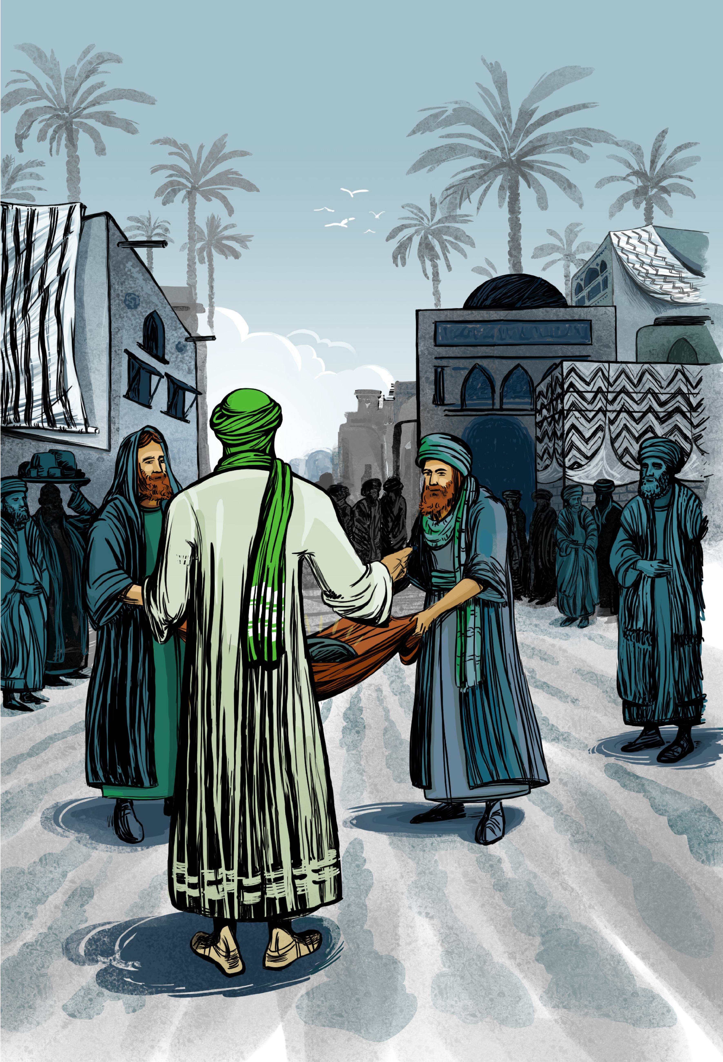

حجرالاسود و تدبیر محمد امین
در سی‌وپنج‌سالگیِ محمد امین، سیلی ویرانگر کعبه را ویران کرد. مردم مکه جمع شدند تا آن را از نو بسازند. رؤسای قبایل جمع شدند و همه در ساختن آن مشارکت کردند؛ زیرا ساختن بیت را فضیلتی می‌دانستند که هیچ قبیله‌ای حاضر نبود از آن بگذرد و در کار ساختن خانۀ خدا مشارکت نداشته باشد. دیوار خانه بالا آمد. نوبت به حجرالاسود رسید. رقابت بین قبایل شروع شد. هرکدام مدعی بودند که قبیلۀ خودشان باید حجر را در جای خود قرار دهد. نزدیک بود کار به جاهای باریک کشیده شود که یکی پیشنهاد کرد: «محمد هرچه گفت، عمل می‌کنیم.» محمد آمد و عبای خود را روی زمین انداخت، سنگ را روی عبا گذاشت و به رؤسای قبایل فرمود: «هرکدام گوشه‌ای از عبا را بگیرید و آن را بلند کنید.»
وقتی آن را بلند کردند، حجر را برداشت و با دست خود روی دیوار گذاشت. همه از این اقدام خردمندانه، شادمان و خشنود بودند.

ازدواج با خدیجه
ابوطالب که پس از پدرش، عبدالمطلب، سرپرستی پیامبر (صلی الله علیه و آله و سلم) را بر عهده داشت، به محمد گفت: «می‌خواهم تو را داماد کنم؛ اما متأسفانه پولی ندارم که بتوانم هزینۀ ازدواجت را بپردازم. می‌دانی که خدیجه هر سال گروهی را به شام می‌فرستد تا برای او تجارت کنند. تو هم اگر دوست داری، امسال با این‌ها برو تا شاید بتوانیم هزینۀ دامادی‌ات را فراهم کنیم.»
محمد گفت: «باشد، می‌روم.»
ابوطالب به خانۀ خدیجه رفت و گفت: «اگر اجازه بدهی، امسال محمد نیز با کاروان تجاری شما همراه باشد.»
خدیجه که تعریف صداقت و امانت محمد را شنیده بود، خیلی خوش‌حال شد و به غلام خودش که میسره نام داشت، گفت: «تو و هرچه در کاروان دارم، همه در اختیار محمد هستید. هرچه او گفت، باید انجام بدهید.»
وقتی کاروان از سفر برگشت، میسره ماجراهایی را که در طول سفر اتفاق افتاده بود، برای خدیجه تعریف کرد و گزارش مالی نیز نشان می‌داد که در این سفر، سود سرشاری نصیب خدیجه شده است.
میسره سپس نزد محمد رفت و گفت: «به‌نظرم اگر خودت بیایی و حساب و سود سفر را به خدیجه گزارش کنی، بد نیست.» محمد پذیرفت و سوار بر شتر
خود، به درِ خانۀ خدیجه آمد تا گزارش سفر خود را به خدیجه ارائه کند.
خدیجه آن روز در بالکن خانۀ خود، با تعدادی از زنان نشسته بود. محمد امین از راه رسید. خدیجه محو محمد امین شده بود و در دل خود، نوری تازه و شعله‌ای خدایی احساس می‌کرد. او مرد رؤیاهای خود را یافته بود.خدیجه همان جا کسی را فرستاد تا ابوطالب را به خانه‌اش دعوت کند. ابوطالب که از راه رسید، خدیجه گفت: «اگر محمد امین نیز مرا دوست دارد، بیایید به خانۀ عمویم برویم تا مرا برای او عقد کند.»
پاسخ محمد امین نیز مثبت بود. همه به‌سوی خانۀ عموی خدیجه رفتند و ابوطالب از خدیجه خواستگاری کرد و پیوند ازدواج بین محمد و خدیجه بسته شد.

فرزندان پیامبر (صلی الله علیه و آله و سلم)
امام‌صادق (علیه السلام) فرمود:
پیامبر (صلی الله علیه و آله و سلم) از خدیجه سه پسر داشت، به نام‌های قاسم که کنیۀ پیامبر از نام او گرفته شده بود و عبدالله و طاهر و چهار دختر به نام‌های زینب، رقیه، ام‌کلثوم که اسمش آمنه بود و فاطمۀ زهرا که سرور زنان دو جهان است. آن حضرت پسری دیگر به نام ابراهیم نیز داشت که مادرش ماریه قبطیه بود.
تصویر

پسرخوانده‌های پیامبر (صلی الله علیه و آله و سلم)
پیامبر (صلی الله علیه و آله و سلم) دو پسرخوانده داشت که آنان را در دامان خود بزرگ کرده بود. یکی از آنان «زیدبن‌حارثه» نام داشت که در کودکی اسیر شده بود و پیامبر (صلی الله علیه و آله و سلم) او را آزاد کرد و در خانۀ خود نگه داشت. او همیشه همراه پیامبر (صلی الله علیه و آله و سلم) بود و مردم مکه او را «زیدبن‌محمد» می‌خواندند. او سرانجام در جنگ موته به شهادت رسید.
پسر دیگر ایشان، «هندبن‌ابی‌هاله» بود. او پسر حضرت خدیجه (علیها السلام) و از همسر سابق ایشان بود که ابوهاله نام داشت. هند در خانۀ پیامبر اعظم (صلی الله علیه و آله و سلم) بزرگ شد. او یکی از کسانی است که ماجرای هجرت امیرالمؤمنین (علیه السلام) و لیلة المبیت را روایت کرده است. وی سرانجام در جنگ جمل در رکاب امام‌علی (علیه السلام) به شهادت رسید.
او می‌گفت: «من بهترین پدر و مادر و برادر و خواهر را دارم. پدرم رسول خداست [زیرا پیامبر، هند را بزرگ کرده بود]. مادرم خدیجه، برادرم قاسم و خواهرم فاطمه است.»هندبن‌ابی‌هاله افزون بر آنکه ماجرای لیلة‌المبیت و هجرت پیامبر را روایت کرده، خودش نیز در ماجرای هجرت، به حضرت رسول (صلی الله علیه و آله و سلم) کمک کرد تا آن حضرت بتواند از مکه به مدینه هجرت کند. او راوی شمایل و سیرۀ پیامبر (صلی الله علیه و آله و سلم) در کتابِ پیشِ رویتان است.

خشم و لبخند پیامبر (صلی الله علیه و آله و سلم)
رازی می‌گوید:
هروقت به‌خاطر موضوعی خشمگین می‌شد، صورتش سرخ و عرق از پیشانی‌اش سرازیر می‌شد؛ اما به‌شدت خویشتن‌دار بود و در حال خشم و غضب هیچ چیزی نمی‌گفت و هیچ اقدامی نمی‌کرد. هیچ‌گاه کسی ندید که قهقهه بزند یا بیجا بخندد. خندۀ او همیشه در حد تبسم و لبخند بود. گاهی
مسائل مهمی پیش می‌آمد که آزمون سختی بود؛ اما او به هم نمی‌ریخت و با صبر و شکیبایی فراوان و قدرتی عجیب با آن مواجه می‌شد و پیشامدهای سخت و ناگوار را برای خدا تحمل می‌کرد و به همین دلیل خدا به امت محمد (صلی الله علیه و آله و سلم) دستور داده که او را الگوی خود بدانند و در مصیبت‌ها و سختی‌های دنیا، مانند او صبور و بردبار باشند.

اوصاف پیامبر اکرم (صلی الله علیه و آله و سلم) در روایت امام هشتم (علیه السلام)
امام‌رضا (علیه السلام) از پدران بزرگوار خود و آن بزرگواران از امام‌حسن مجتبی (علیه السلام) نقل کردند که آن حضرت فرمود:
از دایی‌ام هندبن‌ابی‌هاله خواستم ویژگی‌های پیامبر اکرم (صلی الله علیه و آله و سلم) را برایم بازگو کند؛ زیرا او در این زمینه دقت فراوان داشت و همه‌چیز را به‌خوبی به خاطر سپرده بود. گفت: «إِنَ رَسُولُ اَللَهِ فَخْماً مُفَخَّماً يَتَلَأْلَأُ وَجْهُهُ تَلَأْلُؤَ اَلْقَمَرِ لَيْلَةَ اَلْبَدْرِ أَطْوَلَ مِنَ اَلْمَرْبُوعِ وَ أَقْصَرَ مِنَ اَلْمُشَذَّبِ عَظِيمَ اَلْهَامَةِ رَجِلَ اَلشَّعْرِ إِذَا اِنْفَرَقَتْ عَقِيقَتُهُ فَرَقَ وَ إِلاَّ فَلاَ يُجَاوِزُ شَعْرُهُ شَحْمَةَ أُذُنَيْهِ إِذَا هُوَ وَفَّرَهُ أَزْهَرَ اَللَّوْنِ وَاسِعَ اَلْجَبِينِ أَزَجَّ اَلْحَاجِبَيْنِ سَوَابِغَ فِي غَيْرِ قَرَنٍ بَيْنَهُمَا عِرْقٌ يُدِرُّهُ اَلْغَضَبُ.» (حضرت رسول (صلی الله علیه و آله و سلم) بسیار باشکوه و باهیبت بود. چهرۀ ایشان مانند ماه شب چهارده می‌درخشید. قد ایشان از متوسط بلندتر، ولی بسیار بلند نبود. سر ایشان بزرگ و مویش نه بسیار پیچیده و نه کاملاً افتاده بود. موی سرش اکثر اوقات از نرمۀ گوش نمی‌گذشت و اگر بلندتر می‌شد، میانه‌اش را می‌شکافت و بر دو طرف سر می‌افکند. رنگ چهره‌اش درخشان بود. پیشانی ایشان بلند و ابروهای ایشان کمانی بود و هرچند ابروهای کشیده‌ای داشت، به‌هم‌پیوسته نبود. وقتی خشمگین می‌شد، رگی میان ابروهای ایشان برجسته می‌شد.)
امام‌رضا (علیه السلام) در ادامۀ روایت می‌فرمایند: «أَقْنَى اَلْعِرْنِينِ لَهُ نُورٌ يَعْلُوهُ يَحْسَبُهُ مَنْ لَمْ يَتَأَمَّلْهُ أَشَمَّ كَثَّ اَللِّحْيَةِ سَهْلَ اَلْخَدَّيْنِ ضَلِيعَ اَلْفَمِ أَشْنَبَ مُفَلَّجَ اَلْأَسْنَانِ دَقِيقَ اَلْمَسْرُبَةِ كَأَنَّ عُنُقَهُ جِيدُ دُمْيَةٍ فِی صَفَاءِ اَلْفِضَّةِ مُعْتَدِلَ اَلْخَلْقِ بَادِناً مُتَماسِكاً.» (بینی ایشان باریک و میان بینی‌شان برجسته بود. نورانیتی داشت که همواره ایشان را دربرمی‌گرفت؛ به‌گونه‌ای که اگر کسی تأمل نمی‌کرد، فکر می‌کرد اهل تکبر است. محاسنش پرپشت و کوتاه بود. گونه‌هایش صاف بود. دهان کوچکی نداشت و دندان‌هایش فاصله‌دار بود. موی کمی در سینه داشت و گردن ایشان زیبا و نقره‌فام بود. اندامی متوازن داشت و خوش‌قیافه بود.)
«سَوَاءَ اَلْبَطْنِ وَ اَلصَّدْرِ بَعِيدَ مَا بَيْنَ اَلْمَنْكِبَيْنِ ضَخْمَ اَلْكَرَادِيسِ أَنْوَرَ اَلْمُتَجَرِّدِ مَوْصُولَ مَا بَيْنَ اَللَّبَّةِ وَ اَلسُّرَّةِ بِشَعْرٍ يَجْرِي كَالْخَطِّ عَارِيَ اَلثَّدْيَيْنِ وَ اَلْبَطْنِ وَ مَا سِوَى ذَلِكَ أَشْعَرَ اَلذِّرَاعَيْنِ وَ اَلْمَنْكِبَيْنِ وَ أَعَالِي اَلصَّدْرِ طَوِيلَ اَلزَّنْدَيْنِ رَحْبَ اَلرَّاحَةِ شَثْنَ اَلْكَفَّيْنِ وَ اَلْقَدَمَيْنِ» (سینه و شکم ایشان در یک راستا قرار داشت. شانه‌هایی پهن و بازوهایی ستبر و قوی داشت...، بازوهایی کشیده و بلند و دست‌وپایی درشت و مردانه داشت.)
«سَائِلَ اَلْأَطْرَافِ سَبِطَ اَلْعَصَبِ خُمْصَانَ اَلْأَخْمَصَيْنِ فَسِيحَ اَلْقَدَمَيْنِ يَنْبُو عَنْهُمَا اَلْمَاءُ إِذَا زَالَ زَالَ تَقَلُّعاً يَخْطُو تَكَفِّياً وَ يَمْشِی هَوْناً ذَرِيعَ اَلْمِشْيَةِ إِذَا مَشَى كَأَنَّمَا يَنْحَطُّ مِنْ صَبَبٍ وَ إِذَا اِلْتَفَتَ اِلْتَفَتَ جَمِيعاً» (آن حضرت انگشت‌هایی کشیده و اندامی موزون داشت. کف پاهای ایشان گود بود و روی پاهایش صاف و صیقلی بود که اگر آب روی آن می‌ریخت، به‌سرعت از روی آن رد می‌شد. متمایل به جلو گام برمی‌داشت. متواضعانه راه می‌رفت. نه تند می‌رفت و نه کند؛ گویا در سرازیری و به‌سمت پایین حرکت می‌کند.)
کسی که در سرازیری‌های تند حرکت می‌کند، نه می‌دود و نه می‌ایستد؛ بلکه گام‌ها را محکم و پشت‌سرهم، اما تند برمی‌دارد. ابن‌عباس می‌گوید:
تصویر
«رسول‌الله (صلی الله علیه و آله و سلم) وقتی راه می‌رفت، می‌فهمیدی که این نوع راه‌رفتن، کار آدم‌های خسته و ناتوان نیست.»
«هنگامی که می‌خواست به چپ و راست توجه کند، با تمام بدن به آن سو برمی‌گشت.»
عادت انسان‌های متکبر و اهالی قدرت این است که اگر بخواهند به کسی نگاهی بکنند، با گوشۀ چشم نگاه می‌کنند، به‌سمت او برنمی‌گردند و در بیشتر موارد اصلاً به‌طرف حتی نگاهی هم نمی‌اندازند؛ اما پیامبر (صلی الله علیه و آله و سلم) با تمام وجود به‌سمت گوینده برمی‌گشت و این نشانۀ تواضع آن حضرت و اهمیت‌دادن به مردم و مردم‌دوستی است.
«نگاهش به پایین بود و به زمین طولانی‌تر از آسمان نگاه می‌کرد.»
خداوند در قرآن کریم می‌فرماید که لقمان حکیم به پسرش گفت: {وَ لَا تَمْشِ فِی الْأَرْضِ مَرَحًا إِنَّک لَنْ تَخْرِقَ الْأَرْضَ وَ لَنْ تَبْلُغَ الْجِبَالَ طُولاً}«از روی تکبر و خودخواهی بر روی زمین راه مرو؛ تو قطعاً نمی‌توانی زمین را بشکافی و قطعاً قدت به کوه‌ها نمی‌رسد!» یعنی، تو موجود ناچیز و کوچک در برابر این زمین گستردۀ خداوند چیزی نیستی و هرچه گردن‌فرازی کنی، قامتی به‌بلندای کوه نخواهی یافت.
پیامبر اکرم (صلی الله علیه و آله و سلم) می‌فرماید: «من تواضع لله رفعه الله و من تکبر خفضه الله»(هرکس به‌خاطر خدا در مقابل مردم فروتنی و تواضع کند، خدا جایگاه و مقام او را بالا می‌برد و هرکس با مردم از روی تکبر و خودخواهی برخورد کند، خدا او را خوار و ذلیل می‌کند.)

فصل دوم: رسم آفتاب

اشاره
تصویر

حیای پیامبر (صلی الله علیه و آله و سلم)
«خافِضَ اَلطَّرْفِ نَظَرُهُ إِلَى اَلْأَرْضِ أَطْوَلُ مِنْ نَظَرِهِ إِلَى اَلسَّمَاءِ جُلُّ نَظَرِهِ اَلْمُلاَحَظَةُ» (معمولاً به کسی خیره نمی‌شد. نگاهش بیشتر به زمین بود تا آسمان و تمام نگاه‌های او به دیگران، نگاهی سرشار از حیا بود و کمی در چشم دیگران نگاه می‌کرد.)
روشن است که زل‌زدن و خیره‌شدن در چشم دیگران نشانۀ پررویی است؛ اما پیامبر (صلی الله علیه و آله و سلم) که نمونه‌ای واقعی از یک انسان باحیا بود، هیچ‌گاه در چشم کسی خیره نمی‌شد و نه‌تنها خود ایشان بسیار باحیا بود، بلکه به حیا نیز بسیار اهمیت می‌داد.)

راه ورود به بهشت!
پیامبر (صلی الله علیه و آله و سلم) در بخشی از یک حدیث مفصل به ابوذر فرمود:
«ای ابوذر آیا دلت می‌خواهد به بهشت بروی؟» گفتم: «بله یا رسول‌الله، تمام هستی‌ام فدایت!» فرمود: «پس آرزوهایت را کوتاه کن، مرگ را همواره در نظر داشته باش و از خدا حیا کن؛ چنان‌که شایسته است.» گفتم:
«یا رسول‌الله ما که از خدا حیا می‌کنیم!» فرمود: «نه، مقصودم این نیست. مقصود از حیا این است: 1. خوابیدن در گور و پوسیدن بدنت را فراموش نکنی؛ 2. مراقب شکم و چیزهایی که در آن می‌ریزی، باشی؛ 3. مراقب سر و اندیشه‌های خود باشی.»
علامه مجلسی در توضیح این روایت می‌گوید:
انسان باید مراقب شکم و چیزهایی که در آن است، مانند خوردنی‌ها و نوشیدنی‌ها باشد که حرام نباشد و از طریق حرام به دست نیامده باشد و ممکن است شکم در اینجا شامل شهوت نیز بشود و دربارۀ سر، یعنی مراقب چشم و گوش و زبان خود باشد و از خدا شرم کند و آن‌ها را در مسیر حرام به کار نگیرد.

نتایج حیا
پیامبر اکرم (صلی الله علیه و آله و سلم) در حدیثی مفصل، عقل و شاخه‌های آن را بیان کرد و فرمود:
یکی از شاخه‌ها و شعبه‌های عقل، حیا و آزرم است که از آن شاخه‌هایی پدید آمده است. این شاخه‌ها عبارت‌اند از: نرم‌خویی، مهربانی، سلامت‌بودن و سلامت‌ماندن، دوری از شرّ و بدی، خنده‌روبودن، گذشت، پیروزی، برخورداری از نام نیک در میان مردم و این‌ها چیزهایی که است که انسان عاقل و خردمند از طریق حیا به دست می‌آورد.
این حدیث، بسیار زیبا و جالب‌توجه است و همان‌طور که ملاحظه می‌شود، حیا منشأ بسیاری از صفات پسندیده و ویژگی‌های ممتاز آدمی است.
پیامبر اکرم (صلی الله علیه و آله و سلم) در حدیثی دیگر، ده ویژگی برای انسان عاقل و فرزانه برشمرده است که آن نیز بسیار زیبا و راهگشاست. ویژگی‌های انسان عاقل در حدیث پیامبر (صلی الله علیه و آله و سلم) به این شرح است:
1.
در برابر کسی که با او از سر نادانی و جهل رفتار می‌کند، بردبار باشد؛
2.
از کسی که به او ستم کرده، بگذرد؛
3.
در برابر کسی که از او پایین‌تر است، تواضع داشته باشد؛
4.
با کسی که کار نیک انجام می‌دهد، مسابقه بگذارد؛
5.
وقتی می‌خواهد چیزی بگوید، فکر کند اگر خوب است بگوید، تا فایده‌ای داشته باشد و اگر بد است نگوید، تا دچار پیامدهای آن نشود؛
6.
وقتی با فتنه‌ای مواجه شد، به خدا پناه ببرد؛
7.
مراقب دست و زبان خود باشد؛
8.
وقتی کار خیر و فضیلتی در میان بود، به‌سرعت اقدام کند.
9.
هیچ‌وقت بی‌حیایی نکند؛
10.
حرص نزند.
و این سخن از پیامبر اکرم (صلی الله علیه و آله و سلم) بسیار شایان توجه است که فرمود: «قیامت فرانخواهد رسید، مگر آنگاه که حیا از زنان و کودکان برداشته شود.»و شاید بتوان از این حدیث برداشت کرد که ازبین‌رفتن حیا به‌معنای پایان حیات انسان است!
تصویر
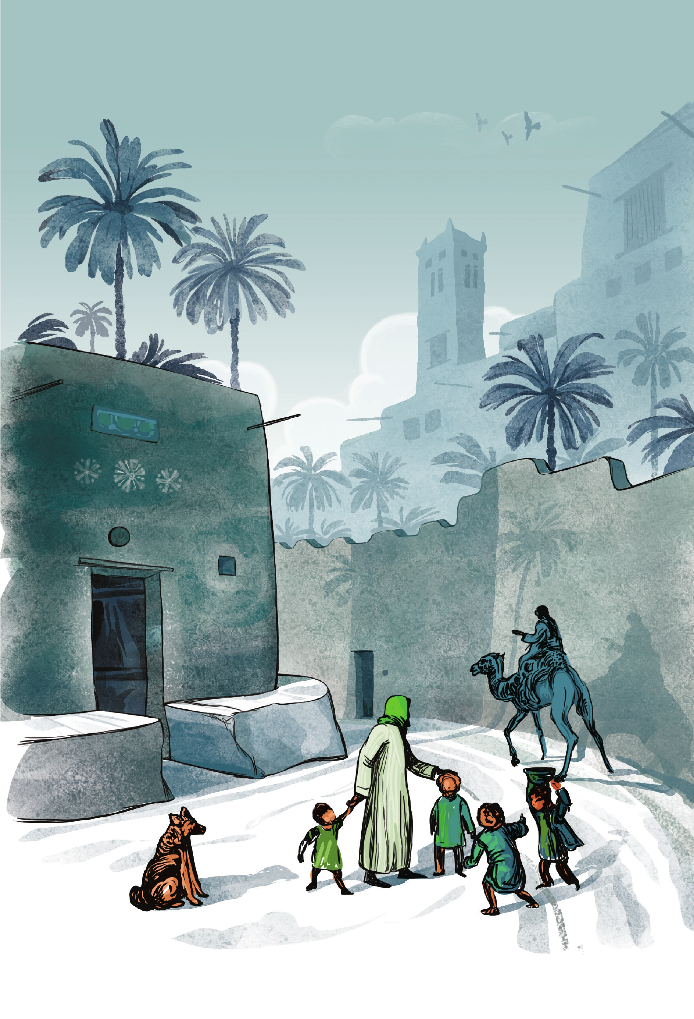

سلام‌کردن به همگان
«يَبْدُرُ مَنْ لَقِيَهُ بِالسَّلاَمِ» (به هرکس می‌رسید، سلام می‌کرد.)
کسی که خود را برتر از دیگران نمی‌پندارد، به دیگران سلام می‌کند و پیامبر در این زمینه نیز نمونه بود. ایشان حتی به کودکان نیز سلام می‌کرد تا بین مردم سنت شود و هیچ‌کس خود را از دیگران برتر نداند.

پنج سنت پیامبر (صلی الله علیه و آله و سلم)
امام‌رضا (علیه السلام) به‌نقل از پدران خود نقل کرده که پیامبر اکرم (صلی الله علیه و آله و سلم) فرمود:
من پنج کار را تا زنده‌ام، ترک نخواهم کرد: 1. غذاخوردن با بردگان بر روی زمین؛ 2. سوارشدن بر الاغ و پالان کردن آن؛ 3. دوشیدن بز با دست‌های خودم؛ 4. پوشیدن لباس‌های پشمی و خشن؛ 5. سلام‌کردن بر کودکان. من این کارها را انجام می‌دهم تا پس از من، به‌عنوان سنت، به آن‌ها توجه شود و مردم به آن اقتدا کنند.

سخن‌گفتن پیامبر (صلی الله علیه و آله و سلم)
«قالَ قُلْتُ صِفْ لِی مَنْطِقَهُ فَقالَ كَانَ صَلَّى اللَهُ عَلَيْهِ وَ آلِهِ مُتَوَاصِلَ اَلْأَحْزَانِ دَائِمَ اَلْفِكْرَةِ لَيْسَتْ لَهُ راحَةٌ» (به دایی‌ام گفتم: ’سخن‌گفتن آن حضرت چگونه بود؟‘ گفت: ’آن حضرت پیوسته محزون و مدام در حال تفکر بود. آسایش و راحتی نداشت.‘)

محمد امین
دربارۀ سخن‌گفتن پیامبر (صلی الله علیه و آله و سلم)، این نکته شایان توجه است که ایشان همواره به‌عنوان انسانی راست‌گو و امین مشهور و معروف بوده است و هیچ‌گاه در هیچ موقعیتی، حتی قبل از بعثت نیز، از او سخن دروغی شنیده نشده بود و همه بهراست‌گوبودن او ایمان و باور داشتند. او نه‌تنها در سخن راست می‌گفت، بلکه در عمل نیز صادق بود و کردار ایشان نیز از صداقت و راستی سرشار بود و به همین دلیل او را امین می‌خواندند؛ زیرا امین کسی است که صداقت و راستی را در عمل نشان داده باشد.

مرد را دردی اگر باشد، خوش است
پیامبر اکرم (صلی الله علیه و آله و سلم) اهل درد بود و می‌فرمود: «وقتی خدا کسی را دوست داشته باشد، ابری باران‌زا همواره در دل او می‌بارد» و فرمود:
خدا دل‌های اندوهگین را دوست دارد و محال است کسی که از ترس خدا می‌گرید، به جهنم برود. همان‌طور که محال است شیر به پستان بازگردد و حلق و گلویی که در راه خدا گردوغبار خورده، دود جهنم را نخواهد خورد. خندیدنِ بسیار دل را می‌میراند و خدا کسانی را که هیچ دردی ندارند و همواره مست خوشی‌هایند، دوست ندارد.
درد یکی از مفاهیم بلند در ادبیات عرفانی ماست و آنچه باعث می‌شود انسان از دیگران، حتی فرشتگان نیز مقامی ارجمندتر و والاتر داشته باشد، درد است و انسان عارف این درد را با تمام وجود دوست دارد و به‌هیچ‌روی حاضر نیست آن را درمان کند.
عطار می‌گوید:
دوست‌تر دارم منِ آشفته‌دل * ذره‌ای دردت ز هر درمان که هست
و تنها چیزی که دردهای انسان را درمان می‌کند، همین درد است. می‌گوید:
هر آن دردی که دلدارم فرستد * شفای جان بیمارم فرستد
چو درمان است درد او دلم را * سزد گر درد بسیارم فرستد
نیاز به گفتن ندارد که این درد، درد ناشی از بیماری و غم و اندوه‌هایی نیست که معمولاً انسان‌ها به آن دچارند؛ بلکه دردی الهی است که حتی شرح آن نیز در بیان نمی‌گنجد.
حافظ می‌گوید:
خوشا نماز و نیاز کسی که از سر درد * به آب دیده و خون جگر طهارت کرد
دردی که عارف در سینه دارد، دردی روزافزون است و هر دم غمی تازه بر غم پیشین می‌افزاید و این درد تازه‌ازراه‌رسیده، چقدر برای عارف خوشایند و خواستنی است.
تا شدم حلقه‌به‌گوش در میخانۀ عشق * هر دم آید غمی از نو به مبارک بادم
و این درد چنان بر وجود عارف پنجه می‌اندازد که همۀ عالم را از یاد می‌برد و دنیا با همۀ زیبایی‌هایش در نگاه او هیچ ارزش و جاذبه‌ای ندارد:
سر درس عشق دارد دل دردمند حافظ * که نه خاطر تماشا نه هوای باغ دارد
و اینجاست که خدا هرکس را که بیشتر دوست دارد، بیشتر به او جرعه‌های درد می‌نوشاند. پیامبر اعظم (صلی الله علیه و آله و سلم) فرمود: «أَعْظَمُ اَلنَّاسِ بَلاَءً اَلْأَنْبِيَاءُ ثُمَّ اَلْأَمْثَلُ فَالْأَمْثَلُ» (سخت‌ترین آزمون‌ها، برای پیامبران است و پس از آنان، برای هرکس که به آنان شباهت بیشتری داشته باشد.)
بااین‌همه آن حضرت اهل مزاح بود و با مردم شوخی می‌کرد. ابن‌ابی‌الحدید می‌گوید این حدیث را همه روایت کرده‌اند که پیامبر (صلی الله علیه و آله و سلم) فرمود: «إِنِّی لَأَمْزَحُ وَ لاَ أَقُولُ إِلاَّ حَقّاً» (من شوخی و مزاح می‌کنم؛ اما در همان شوخی نیز چیزی جز حق نمی‌گویم.)

شوخی‌های شیرین پیامبر (صلی الله علیه و آله و سلم)
روزی پیرزنی نزد پیامبر (صلی الله علیه و آله و سلم) آمد و از ایشان خواست دعا کند تا خدا او را به بهشت ببرد. پیامبر (صلی الله علیه و آله و سلم) فرمود: «پیرزن‌ها به بهشت نمی‌روند!» پیرزن خیلی نگران شد. پیامبر (صلی الله علیه و آله و سلم) تبسمی کرد و این آیه را تلاوت فرمود: {إِنَّا أَنشَأْنَاهُنَّ إِنشَاءً فجَعَلْنَاهُنَّ أَبْكاَرًا}«ما آنان را از نو می‌سازیم و آنان به‌صورت دوشیزگان وارد بهشت خواهند شد.»
تصویر

تشویق به شوخی‌های حلال
پیامبر (صلی الله علیه و آله و سلم) نه‌تنها شوخی می‌کرد، بلکه انسان‌های شوخ‌طبع را تشویق می‌کرد. نعیمان از کسانی بود که در جنگ بدر در رکاب پیامبر جنگیده بود. او بسیار اهل شوخی بود و خیلی می‌خندید و دیگران را می‌خنداند. پیامبر (صلی الله علیه و آله و سلم) دربارۀ او فرمود: «او با همین لب خندان به بهشت خواهد رفت.»

بازی پیامبر (صلی الله علیه و آله و سلم) با نوه‌های خود
پیامبر (صلی الله علیه و آله و سلم) با دو فرزند خودش، حسن و حسین، شوخی می‌کرد و حسین را روی شکم خود می‌گذاشت و او را می‌خواباند و می‌گفت: «حَزَّقَةٌ حَزَّقَة تَرَقَّ عین بَقَّة.»

سخن به‌اندازه‌گفتن
«وَ لا يَتَكَلَّمُ فِي غَيْرِ حَاجَةٍ يَفْتَتِحُ اَلْكَلاَمَ وَ يَخْتِمُهُ بِأَشْدَاقِهِ يَتَكَلَّمُ بِجَوَامِعِ اَلْكَلِمِ فَصْلاً لا فُضُولَ فِيهِ وَ لا تَقْصِيرَ دَمِثاً لَيْسَ بِالْجَافِي وَ لا بِالْمَهِينِ» (در جایی که نیاز نبود، سخن نمی‌گفت. آغاز و انجام سخنش، رسا و سخن ایشان جامع بود. نه اضافه سخن می‌گفت، نه کم. کلامش دل‌پذیر بود. سست و سبک سخن نمی‌گفت.)
دربارۀ کم‌گویی و پرهیز از زیاده‌گویی، روایات فراوانی به دست ما رسیده است که به برخی از آن‌ها اشاره می‌شود: «مَنْ قَلَّ كَلاَمُهُ بَطَنَ عَيْبُهُ» (هرکس کم سخن بگوید، عیبش پوشیده می‌ماند.)
«مَنْ أَمْسَکَ عَنْ فُضُولِ اَلْمَقَالِ شَهِدَتْ بِعَقْلِهِ اَلرِّجَالُ» (هرکس از زیاده‌گویی بپرهیزد، دانایان او را خردمند می‌دانند.)
و سعدی می‌گوید:
زبان‌بریده به کُنجی نشسته صم بکم * بِه از کسی که نباشد زبانش اندر حکم

تشکر از هدیه‌های اندک
«تَعْظُمُ عِنْدَهُ اَلنِّعْمَةُ وَ إِنْ دَقَّتْ لاَ يَذُمُّ مِنْهَا شَيْئاً» (هدایا و پیشکش‌های دیگران هرچند کم، در نظرش بزرگ بود و هیچ‌گاه از هدیۀ کسی مذمت نمی‌کرد.)
علامه طباطبایی در سنن النبی به‌نقل از مناقب می‌گوید: «پیامبر (صلی الله علیه و آله و سلم) هدیه را می‌پذیرفت؛ حتی اگر یک جرعه شیر بود و آن را می‌خورد؛ اما صدقه از کسی قبول نمی‌کرد.»

غذای پیامبر (صلی الله علیه و آله و سلم)
«غَيْرَ أَنَّهُ كانَ لا يَذُمُّ ذَوَّاقاً وَ لا يَمْدَحُهُ» (از طعم غذا، تعریف یا مذمت نمی‌کرد.)
در اینکه پیامبر (صلی الله علیه و آله و سلم) از غذایی تعریف یا مذمت نمی‌کرد، رازی وجود دارد که توجه به آن ضروری است: نخست آنکه همۀ غذاها نعمت خدا هستند و انسان آگاه باید در برابر نعمت‌ها اهل شکر و سپاس باشد. دوم اینکه تعریف یا مذمت غذا غیر از ستایش و تشکر از آشپز و صاحب‌خانه است و طبیعی است که آن حضرت از هرکس که کاری انجام می‌داد، به‌نحو شایسته تشکر و قدردانی می‌کرد.نکتۀ دیگری که از این روایت می‌توان فهمید، این است که پیامبر اکرم (صلی الله علیه و آله و سلم) برای آنکه همسران یا میزبانان خود را به زحمت نیندازد، از غذایی تعریف نمی‌کرد تا کسان دیگر هم بگویند باید برای رسول‌الله (صلی الله علیه و آله و سلم) همان غذا را تهیه کنیم و طبیعی است که این کار، مستلزم هزینه و زحمت
بود. نکتۀ آخر آنکه غذای موردعلاقۀ پیامبر (صلی الله علیه و آله و سلم)، قطعاً موردتوجه مسلمانان قرار می‌گرفت و در نتیجه ممکن بود مسلمانان بخواهند غذای موردعلاقۀ پیامبر (صلی الله علیه و آله و سلم) را روی سفره‌های خودشان داشته باشند که این نیز مشکلاتی را برای مردم ایجاد می‌کرد.

فصل سوم: دنیا از نگاه آفتاب

اشاره
تصویر

دنیا در نگاه پیامبر (صلی الله علیه و آله و سلم)
«وَ لا تُغْضِبُهُ اَلدُّنْيا وَ ما كانَ لَها» (دنیا و داشته‌های آن، او را عصبانی و خشمگین نمی‌کرد.)
پیامبر (صلی الله علیه و آله و سلم) می‌فرمود: «خدایا مرا مانند بینوایان زنده بدار، مانند بینوایان بمیران و مرا در جمع بینوایان محشور کن!»
و می‌فرمود: «اَلْفَقْرُ فَخْرِی»
(فقر افتخار من است.)
و بدیهی است کسی که دعا می‌کند خدا او را در همۀ احوال در بینوایی و میان بینوایان قرار دهد و به فقیربودن افتخار می‌کند، مال و قدرت دنیا برای او ارزشی ندارد و این درسی بزرگ برای کسانی است که در منصب و جایگاه قدرت و مدیریت می‌نشینند.
البته در نظر مردان خدا، پادشاهی و قدرت واقعی همان بندگی خداست و این گنج شایگان که کنج فقر است، در گنجینۀ پادشاهان نیز یافت نمی‌شود. حافظ می‌گوید:
گوشۀ ابروی توست منزل جانم * خوش‌تر از این گوشه پادشاه ندارد

موقوفات پیامبر (صلی الله علیه و آله و سلم)
پیامبر (صلی الله علیه و آله و سلم) چیزی برای خود پس‌انداز نمی‌کرد. صدقات را از ثروتمندان می‌گرفت و بلافاصله همۀ آن را بین فقرا تقسیم می‌کرد و چیزی از آن برای خود برنمی‌داشت یا ملکی برای خود نمی‌خرید؛ اگر از سهمی که از غنائم بر‌می‌داشت، چیزی از خرج زندگی‌شان اضافه می‌مانْد، با آن مِلکی می‌خرید و آن را وقف می‌کرد. برخی از موقوفات ایشان، تا قرن چهارم، هنوز باقی بود.

دنیاگریزی
امام‌علی (علیه السلام) می‌فرماید:
به پیامبر (صلی الله علیه و آله و سلم) اقتدا کن و از او الگو بگیر؛ زیرا او بهترین الگو و بهترین سرمشق زندگی است و کسی نزد خدا محبوب‌تر است که پیامبر (صلی الله علیه و آله و سلم) را الگوی خودش بداند و پا جای پای او بگذارد.
او با بی‌میلی، مقدار اندکی از خوردنی‌های دنیا را خورد.
به دنیا حتی نگاهی هم نکرد.
پهلوهایش از همۀ مردم لاغرتر و شکمش از همگان کوچک‌تر بود.
می‌خواستند دنیا را به او بدهند؛ اما او نپذیرفت و چون می‌دانست خدا چیزی را دوست ندارد، او نیز آن را دوست نمی‌داشت و هرچه در نظر خدا حقیر و پست بود، در نظر او نیز حقیر و پست بود و هرچه در نگاه خدا کوچک بود، در نظر او نیز ناچیز بود...
او روی خاک می‌نشست و غذا می‌خورد و مانند بردگان می‌نشست.
با دست خودش کفشش را می‌دوخت و با دست خودش لباسش را پینه می‌زد.
روی الاغِ برهنه سوار می‌شد و دیگران را نیز پشت سر خود سوار می‌کرد.
تصویر
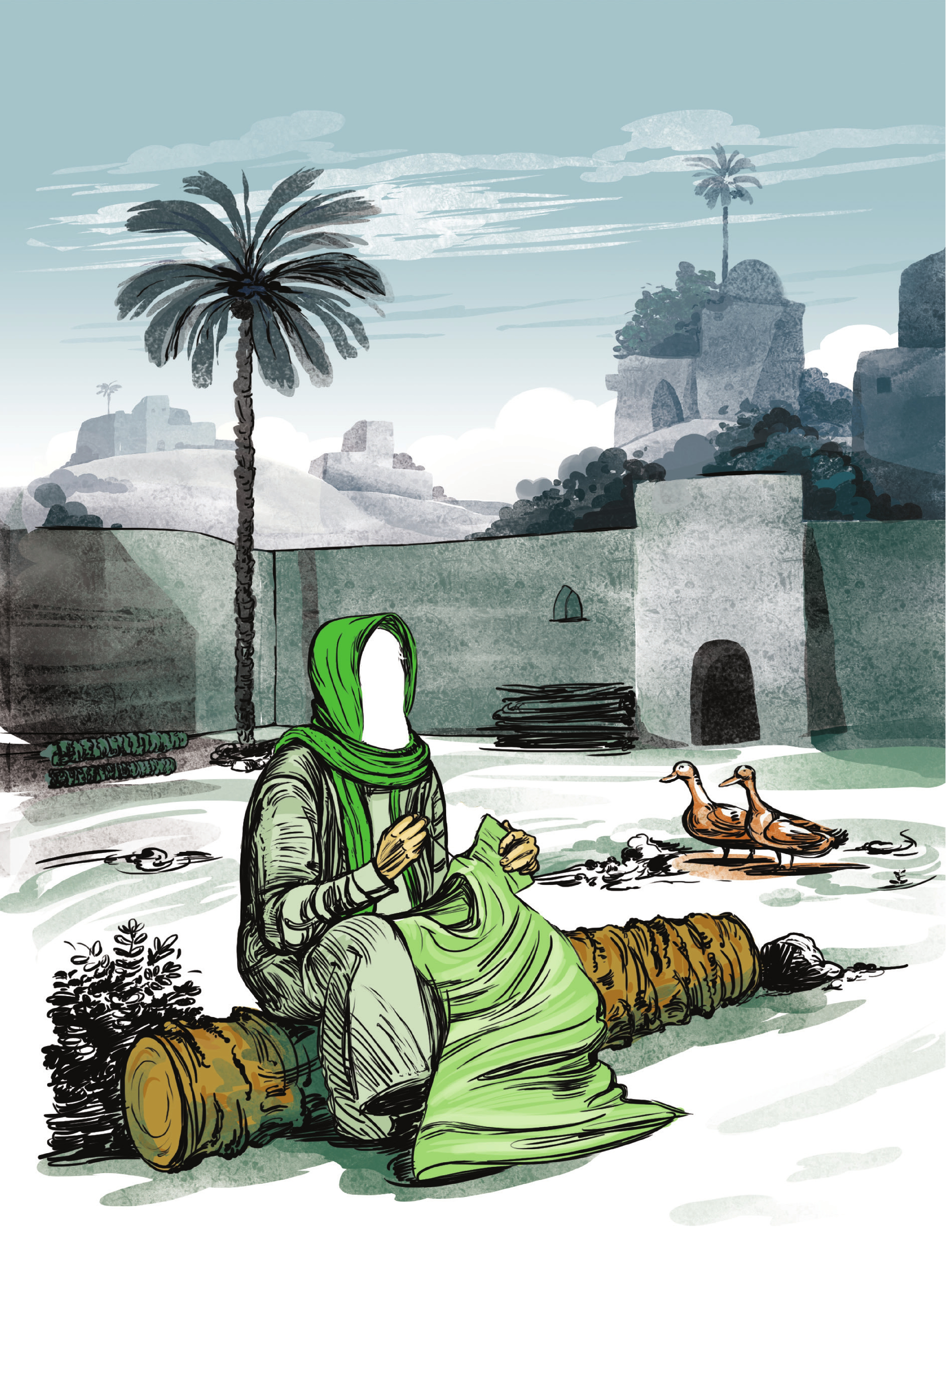
پرده‌ای بر در خانه‌اش آویخته بودند که روی آن تصاویری وجود داشت. به همسرش گفت: «این را بردار؛ زیرا وقتی آن را می‌بینم، به یاد دنیا و زرق‌وبرق آن می‌افتم.»
او با تمام وجود از دنیا بریده بود و یاد دنیا را نیز در ذهن و اندیشۀ خود کشته بود و دوست داشت چیزی از تزیینات دنیا پیش چشمش نباشد تا دل به داشته‌های دنیا نبندد و دنیا را محل آسایش خود نداند و امید ماندن در این دنیا را نداشته باشد. بنابراین او دنیا را از جانش بیرون کرده بود و آن را از دلش رانده بود و از چشمش دور کرده بود و طبیعی است که اگر کسی از چیزی بدش بیاید، دوست ندارد که به آن نگاه کند یا دربارۀ آن حرفی زده شود.
او لاغر از دنیا رفت و به‌سلامت به سرای باقی شتافت.
پیامبر (صلی الله علیه و آله و سلم) تا آنگاه که از دنیا رفت و دعوت حق را لبیک گفت، سنگی روی سنگ دیگر نگذاشت. این لطف و نعمت خداست که ما چنین الگویی داریم و می‌توانیم از او پیروی کنیم. ما چنین پیشوایی داریم که می‌توانیم راه او را ادامه دهیم و من همین لباسم را آن‌قدر پینه زده‌ام که از پینه‌دوز خجالت می‌کشم وکسی به من گفت: «اگر خودت نمی‌توانی، من آن را دور بیندازم؟» گفتم: «دور شو! دور شو! که صبحگاهان، مردم تعریف می‌کنند که شبروان چه هنری داشته‌اند.»

یک دشت طلا!
امام‌رضا (علیه السلام) از پدران خود نقل کردند که پیامبر (صلی الله علیه و آله و سلم) فرمود:
فرشته‌ای به دیدار پیامبر (صلی الله علیه و آله و سلم) آمد و گفت: «خدای عزّوجل به تو سلام رساند و فرمود: ’اگر تمایل داشته باشی، تمام منطقۀ مکه را برایت از طلا پر می‌کنم!‘»
پیامبر (صلی الله علیه و آله و سلم) آن را نپذیرفت و سر به‌سوی آسمان بلند کرد و گفت: «خدایا می‌خواهم یک روز سیر باشم و از تو تشکر کنم و یک روز گرسنه باشم و از تو درخواست کنم.»

حرکت بر مدار حق
«فَإِذا تُعُوطِیَ اَلْحَقُّ لَمْ يَعْرِفْهُ أَحَدٌ وَ لَمْ يَقُمْ لِغَضَبِهِ شَیْءٌ حَتَّى يُنْتَصَرَ لَهُ وَ إِذَا أَشارَ أَشَارَ بِكَفِّهِ كُلِّها وَ إِذا تَعَجَّبَ قَلَبَها وَ إِذا تَحَدَّثَ قَارَبَ يَدَهُ اَلْيُمْنَى مِنَ اَلْيُسْرَى فَضَرَبَ بِإِبْهامِهِ اَلْيُمْنَى راحَةَ اَلْيُسْرَى وَ إِذا غَضِبَ أَعْرَضَ بِوَجْهِهِ وَ أَشاحَ وَ إِذا فَرِحَ غَضَّ طَرْفَهُ جُلُّ ضِحْكِهِ اَلتَّبَسُّمُ يَفْتَرُّ عَنْ مِثْلِ حَبِّ اَلْغَمامِ.»
(وقتی پای حق در میان بود، کسی را نمی‌شناخت و ملاک او حق بود، نه افراد. چیزی در برابر خشم ایشان، تاب مقاومت نداشت و تمامی توان خود را به کار می‌گرفت تا حق را پیروز کند. وقتی به کسی اشاره می‌کرد، با تمام دست [و نه با انگشت] اشاره می‌فرمود و در هنگام تعجب، دست خود را برمی‌گرداند و در هنگام صحبت، دست راست را به دست چپ نزدیک می‌کرد و با شست راست خود، به کف دست چپ می‌زد. در هنگام خشم، روی مبارک خود را برمی‌گرداند. در هنگام خوش‌حالی، سر خود را پایین می‌انداخت. بیشتر خندۀ ایشان تبسّم بود و در هنگام خنده، دندان‌های سفیدش آشکار می‌شد.)
تصویر

فصل چهارم: رفتار آفتاب

اشاره
تصویر

ویژگی‌های رفتاری پیامبر (صلی الله علیه و آله و سلم)
علامه مجلسی به‌نقل از کتاب نبوت روایت می‌کند که امام‌علی (علیه السلام) در توصیف پیامبر (صلی الله علیه و آله و سلم) فرمود:
هرگاه با کسی دست می‌داد، صبر می‌کرد تا او دستش را بکشد و هیچ‌گاه پیامبر ابتدا دست خود را نمی‌کشید.
اگر کسی با ایشان صحبت می‌کرد، تا وقتی که او نمی‌رفت، پیامبر (صلی الله علیه و آله و سلم) می‌ایستاد و به حرفش گوش می‌داد و هیچ‌وقت نشد که حرف طرف تمام نشده باشد و پیامبر (صلی الله علیه و آله و سلم) برود. اگر کسی با ایشان بحثی داشت، این پیامبر (صلی الله علیه و آله و سلم) بود که سکوت می‌کرد.
هیچ‌گاه پای خودش را پیش کسی دراز نمی‌کرد.
اگر دو کار می‌بایست انجام شود، او کار سخت‌تر را انتخاب می‌کرد و انجام می‌داد.
هیچ‌گاه به‌نفع خودش موضع نمی‌گرفت؛ مگر جایی که حرمت‌های الهی در خطر بود که آنجا برای خدا خشمگین می‌شد.
هیچ‌وقت در حال تکیه‌دادن غذا نمی‌خورد.
هیچ‌گاه به بینوایان نه نمی‌گفت و هیچ فقیری را محروم
نمی‌ساخت و چیزی به او می‌داد و اگر هیچ چیزی نداشت، او را دلداری می‌داد.
نمازش از همه کوتاه‌تر بود.
سخنرانی‌اش از همۀ سخنرانان کوتاه‌تر بود و حرف اضافه به‌هیچ‌وجه نداشت.
حضور او، از بوی خوشش معلوم بود.
وقتی مهمان داشت، پیش از همه شروع می‌کرد و آخر از همه، از غذاخوردن دست می‌کشید.
از همان چیزی که پیشش بود، برمی‌داشت و دست به جاهای دیگر سفره دراز نمی‌کرد.
بیشتر خرما و رطب می‌خورد.آب را می‌مکید و آن را یک‌نفس نمی‌نوشید.
با دست راست غذا می‌خورد، آب می‌نوشید و با همان دست چیزی به مردم می‌داد و می‌گرفت و دست چپش برای بقیۀ کارها بود.
وقتی برای کسی دعا می‌کرد، سه بار دعا می‌کرد؛ ولی سخن‌های دیگر خود را تکرار نمی‌کرد.
برای ورود به خانۀ مردم، سه بار اجازه می‌گرفت.
برای مخاطب خود به‌روشنی و سادگی سخن می‌گفت و همه منظور ایشان را می‌فهمیدند. وقتی سخن می‌گفت، انگار نور از بین دندان‌هایش بیرون می‌تراوید... .

شجاعت پیامبر (صلی الله علیه و آله و سلم)
در جنگ احد، کار سخت شد. دشمن هجوم آورده بود. هرکدام از سربازان پیامبر (صلی الله علیه و آله و سلم) می‌خواستند از خودشان دفاع کنند و سربازان یکی‌یکی به
تصویر
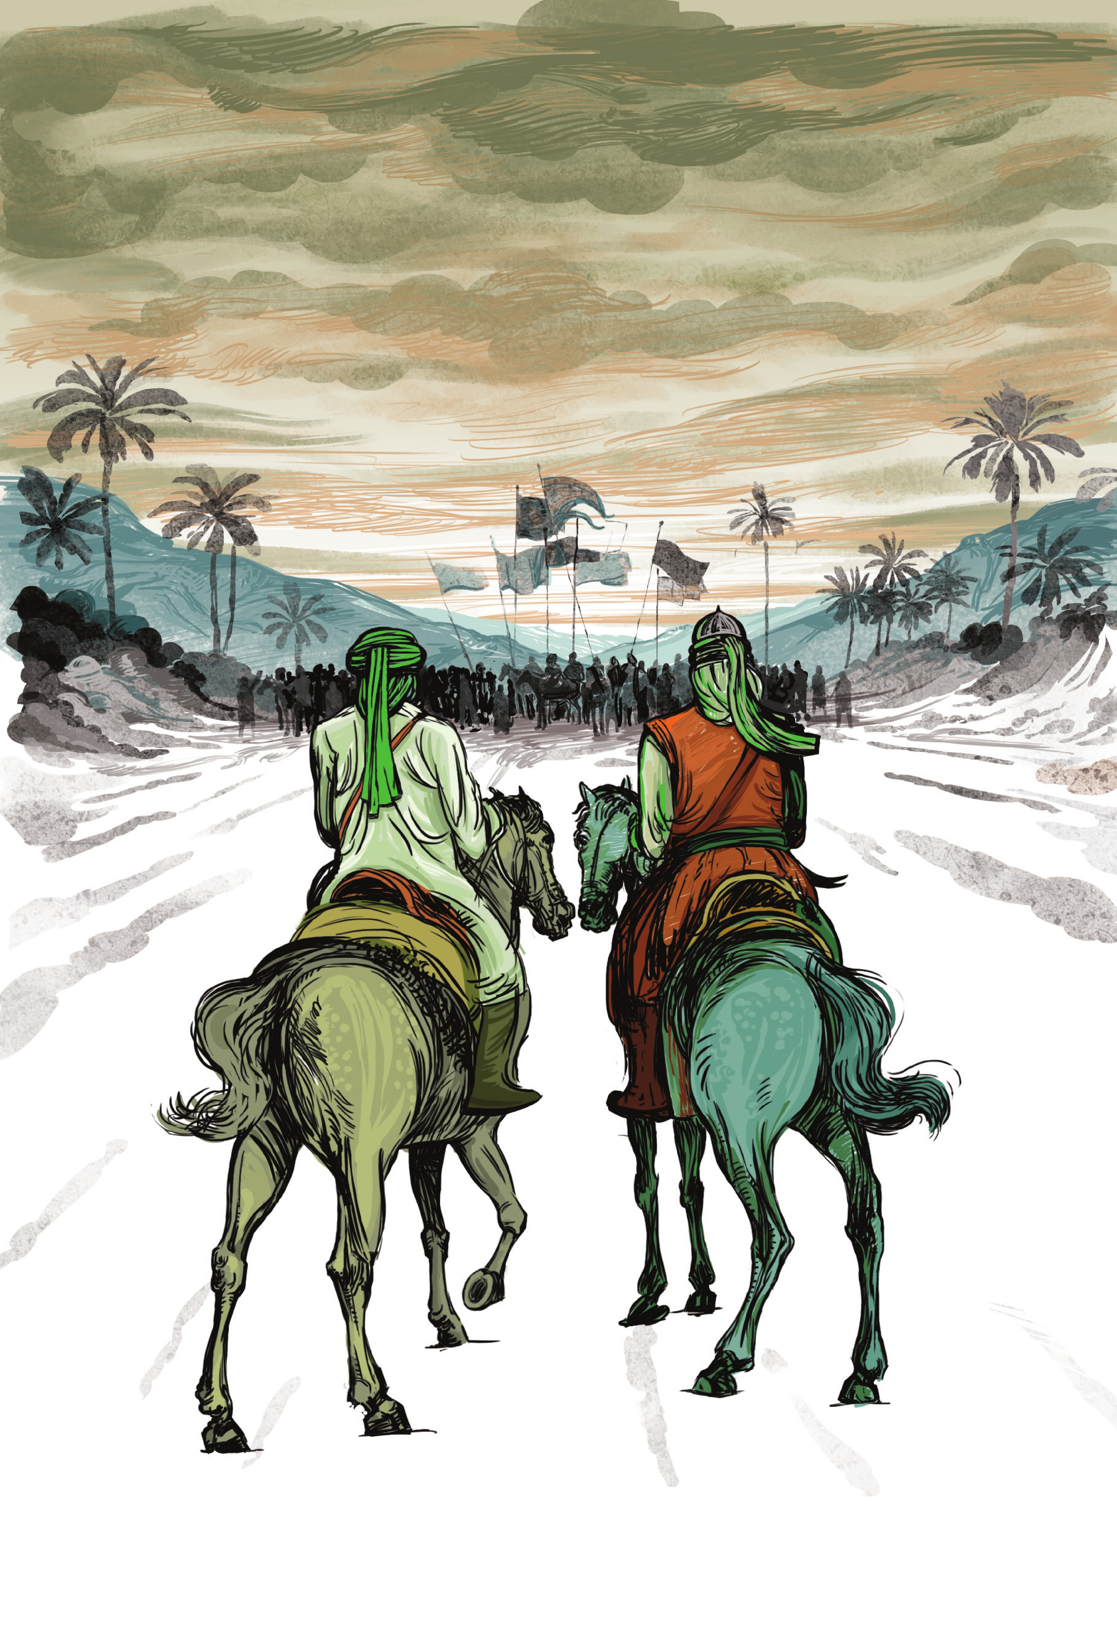
شهادت می‌رسیدند. سوارکارانِ معروف قریش با همدیگر قرار گذاشتند که پیامبر (صلی الله علیه و آله و سلم) را بکشند. از همه طرف به‌سمت پیامبر (صلی الله علیه و آله و سلم) هجوم آوردند. عده‌ای نیز به‌سمت ایشان سنگ پرتاب می‌کردند. سنگی بر پیشانی پیامبر (صلی الله علیه و آله و سلم) خورد و پیشانی ایشان شکست و خون از پیشانی، روی محاسن ایشان می‌ریخت. یکی از حلقه‌های کلاه‌خود در پیشانی پیامبر فرو رفته بود. دندان ایشان شکسته و لب ایشان پاره شده بود. ابیّ‌بن‌خلف که از یکه‌سواران قریش بود، گفت: «خدا مرا بکشد، اگر محمد را نکشم!»
علی (علیه السلام) و گروهی از مسلمانان نمی‌گذاشتند که او به پیامبر (صلی الله علیه و آله و سلم) نزدیک شود. پیامبر (صلی الله علیه و آله و سلم) وقتی او را دید، فرمود: «بگذارید بیاید.» او پیش تاخت و نزدیک پیامبر (صلی الله علیه و آله و سلم) که رسید، پیامبر (صلی الله علیه و آله و سلم) ضربه‌ای بر گردن او زد که از روی اسب به زمین افتاد و برخاست و با سرعت تمام، همراه دوستانش پا به فرار گذاشت و مانند گاوی زخم‌خورده ناله می‌کرد. دوستانش به او گفتند: «چرا این‌قدر دادوبیداد می‌کنی؟ فقط یک ضربۀ ساده که بیشتر نبود؟»
گفت: «به خدا قسم، اگر محمد این ضربه را به اهل حجاز زده بود، همه می‌مردند!»و در جنگ حنین، وقتی یارانش همه فرار کردند و هریک به‌سمتی گریختند، در میانۀ کارزار ایستاده بود و فقط علی (علیه السلام) و چند نفری از یارانش در کنارش مانده بودند و سنگ و تیر، مانند باران بر سرش می‌بارید؛ اما از جای خود تکان نخورد و صدا می‌زد: «برگردید، من محمد‌بن‌عبدالله هستم. من محمد رسول‌الله هستم» و آ‌ن‌قدر ایستادگی کرد تا در جنگ پیروز شد.

پیامبر (صلی الله علیه و آله و سلم) در خانه
«قالَ اَلْحَسَنُ (علیه السلام) فَكَتَمْتُ هَذَا اَلْخَبَرَ عَنِ اَلْحُسَيْنِ (علیه السلام) زَمَاناً ثُمَّ حَدَّثْتُهُ فَوَجَدْتُهُ قَدْ سَبَقَنِي إِلَيْهِ وَ سَأَلَهُ عَمَّا سَأَلْتُهُ عَنْهُ فَوَجَدْتُهُ قَدْ سَأَلَ أَبَاهُ عَنْ مَدْخَلِ اَلنَّبِيِّ (صلی الله علیه و آله و سلم) وَ مَخْرَجِهِ وَ مَجْلِسِهِ وَ شَكْلِهِ فَلَمْ يَدَعْ مِنْهُ شَيْئاً قَالَ اَلْحُسَيْنُ (علیه السلام) سَأَلْتُ أَبِی (علیه السلام) عَنْ مَدْخَلِ رَسُولِ اَللَّهِ (صلی الله علیه و آله و سلم) فَقالَ كَانَ دُخُولُهُ لِنَفْسِهِ مَأْذُوناً لَهُ فِی ذَلِكَ فَإِذَا أَوَى إِلَى مَنْزِلِهِ جَزَّأَ دُخُولَهُ ثَلاَثَةَ أَجْزَاءٍ جُزْءاً لِلَهِ تَعالَى وَ جُزْءاً لِأَهْلِهِ وَ جُزْءاً لِنَفْسِهِ.»
(امام‌حسن (علیه السلام) فرمود: «من این خبر را تا مدتی به حسین (علیه السلام) نگفتم و وقتی به او گفتم، دیدم او پیش از من، از دایی‌مان
همین موضوع را پرسیده است و نیز متوجه شدم که برادرم، حسین (علیه السلام)، علاوه بر دایی، از پدرمان نیز دربارۀ نحوۀ ورود و خروج و نشستن و شکل و شمایل آن حضرت سؤال کرده و همه‌چیز را پرسیده بود.»
امام‌حسین (علیه السلام) فرمود: «از پدرم دربارۀ چگونگی ورود حضرت رسول (صلی الله علیه و آله و سلم) به خانه و کارهایی که در خانه انجام می‌داد، سؤال کردم. پدرم فرمود: ’ورود آن حضرت در اختیار خودشان بود. ایشان وقتی به خانه می‌رفت، وقت خود را سه قسمت می‌کرد: یک قسمت برای خداوند تبارک‌وتعالی، یک قسمت برای خانواده و یک قسمت نیز برای خودش.‘»

مدیریت زمان
پیامبر اکرم (صلی الله علیه و آله و سلم) فرمود:
هرکس عاقل باشد، باید وقت خود را به چهار قسمت تقسیم کند: بخشی از آن را به مناجات با خدا اختصاص دهد؛ بخشی از آن را به حضور در نزد عالمان و فرزانگان اختصاص دهد تا دین را به او بیاموزند و او را نصیحت کنند؛ بخشی را برای رسیدگی به حساب خودش و کارهایی که کرده اختصاص دهد و بخش دیگر را به لذت و تفریح حلال اختصاص دهد.
در حدیث ابوذر نیز آمده است که رسول خدا (صلی الله علیه و آله و سلم) فرمود:آدم عاقل باید وقت خود را مدیریت کند. بخشی را به مناجات با خدا اختصاص دهد، بخشی را به محاسبۀ نفس خود بگذراند، بخشی از آن را در تفکر در آفرینش سپری کند و بخش دیگر را به نیازهای خود، مانند خوردن و آشامیدن، اختصاص دهد.
تصویر

همچنین فرمود: «آدم عاقل برای سه کار راهی سفر می‌شود: توشه‌یافتن برای آخرت، کسب معاش و تفریحات حلال.»

کارهای شخصی
علامه طباطبایی در سنن النبی به‌نقل از مناقب می‌گوید:
پیامبر (صلی الله علیه و آله و سلم) با دست خود کفشش را پینه می‌کرد، لباسش را می‌دوخت؛
در را خودش باز می‌کرد و به کسی دستور نمی‌داد که در را باز کند؛
خودش گوسفندان را می‌دوشید و شتر را می‌بست و می‌دوشید؛
وقتی خادم ایشان خسته می‌شد، خودش گندم یا جو را آرد می‌کرد؛
رختخوابش را خودش پهن می‌کرد؛
کسی در راه، پیشاپیشِ ایشان نمی‌رفت تا راه را باز کند [و کور باش و دور باش بگوید]؛
وقتی می‌نشست، به متکا تکیه نمی‌زد؛
در کارِ خانه به خانواده‌اش کمک می‌کرد؛
گوشت را خودش ریز می‌کرد؛
وقتی بر سر سفره حاضر می‌شد، بسیار ساده می‌نشست و انگشتان خود را پاک می‌کرد و هرگز آروغ نمی‌زد و دعوت آقا و نوکر را برای غذا می‌پذیرفت؛ ولو غذای آنان پاچۀ گوسفندی باشد.

فصل پنجم: آفتاب و مردم

اشاره
تصویر

رسیدگی به امور مردم
«ثُمَّ جَزَّأَ جُزْأَهُ بَيْنَهُ وَ بَيْنَ اَلنَّاسِ فَيَرُدُّ ذَلِکَ بِالْخاصَّةِ عَلَى اَلْعامَّةِ وَ لا يَدَّخِرُ عَنْهُمْ مِنْهُ شَيْئاً وَ كانَ مِنْ سِيرَتِهِ فِی جُزْءِ اَلْأُمَّةِ إِيثارُ أَهْلِ اَلْفَضْلِ بِإِذْنِهِ وَ قَسَّمَهُ عَلَى قَدْرِ فَضْلِهِمْ فِی اَلدِّينِ فَمِنْهُمْ ذُو اَلْحاجَةِ وَ مِنْهُمْ ذُو اَلْحاجَتَيْنِ وَ مِنْهُمْ ذُو اَلْحَوائِجِ فَيَتَشاغَلُ وَ يَشْغَلُهُمْ فِيمَا أَصْلَحَهُمْ وَ أَصْلَحَ اَلْأُمَّةَ مِنْ مَسْأَلَتِهِ عَنْهُمْ وَ إِخْبارِهِمْ بِالَّذِی يَنْبَغِی.»
(سپس قسمت خود را بین خود و مردم تقسیم می‌کرد: اول خواص وارد می‌شدند و پس از آن سایر مردم و وقتی که به مردم اختصاص داشت، همه را صرف رسیدگی به آنان می‌کرد و خود ایشان از این وقت استفاده نمی‌کرد. اهل دانش را احترام می‌کرد و وقت بیشتری به آنان اختصاص می‌داد. بعضی از مراجعان، خواسته‌های متعددی داشتند. حضرت به همۀ آن‌ها رسیدگی می‌کرد و آن‌ها را به کاری وامی‌داشت که صلاح آن‌ها و صلاح امت در آن بود و آنان را راهنمایی می‌کرد که چه چیزی به خیر و صلاح آن‌هاست.)

توجه به مردم
پیامبر اکرم (صلی الله علیه و آله و سلم) فرمود:
خدا گروهی را آفریده است که وجودشان ناشی از رحمت خداست. برای رحمت خدا آفریده شده‌اند و خدا آن‌ها را به رحمت خود آفریده است و آن‌ها کسانی هستند که نیازهای مردم را برطرف می‌کنند و هرکس از شماها که می‌تواند از این گروه باشد، شتاب کند که راه برای او باز است.
امیر مؤمنان (علیه السلام) فرمود:
از پیامبر اکرم (صلی الله علیه و آله و سلم) شنیدم که فرمود: «هرکس یک نیاز از برادر مؤمن خود برطرف کند، مانند کسی است که تمام عمر را به عبادت خدا سپری کرده و هرکس پشت سر انسانی مؤمن برای او دعا کند، فرشتگان می‌گویند: ’خدا همین دعا را در حق تو نیز مستجاب کند و...‘»

پاداش برطرف‌کردن نیاز مردم
امام‌صادق (علیه السلام) فرمود: «قسم به همان خدایی که محمد را با بشارت و بیم مبعوث کرده، قطعاً برطرف‌کردن نیاز انسانی مسلمان، از حج و طواف بهتر است، از حج و طواف بهتر است...» و تا ده مرتبه این حج و طواف را تکرار کرد و فرمود: «تقوا داشته باشید و از انجام‌دادن کار خیر خسته و دلگیر نشوید که خدای بزرگ و پیامبر او نیازی به شما ندارند؛ بلکه این شمایید که به او نیاز دارید و خدا می‌خواهد به این وسیله دلیلی داشته باشد تا شما را به بهشت ببرد.»

قرض‌گرفتن برای کمک به دیگران!
روزی بینوایی نزد پیامبر (صلی الله علیه و آله و سلم) آمد و از آن حضرت چیزی خواست. پیامبر (صلی الله علیه و آله و سلم) که چیزی نداشت تا به او بدهد، رو به اصحاب کرد و فرمود: «کسی به من قرض می‌دهد؟»
تصویر
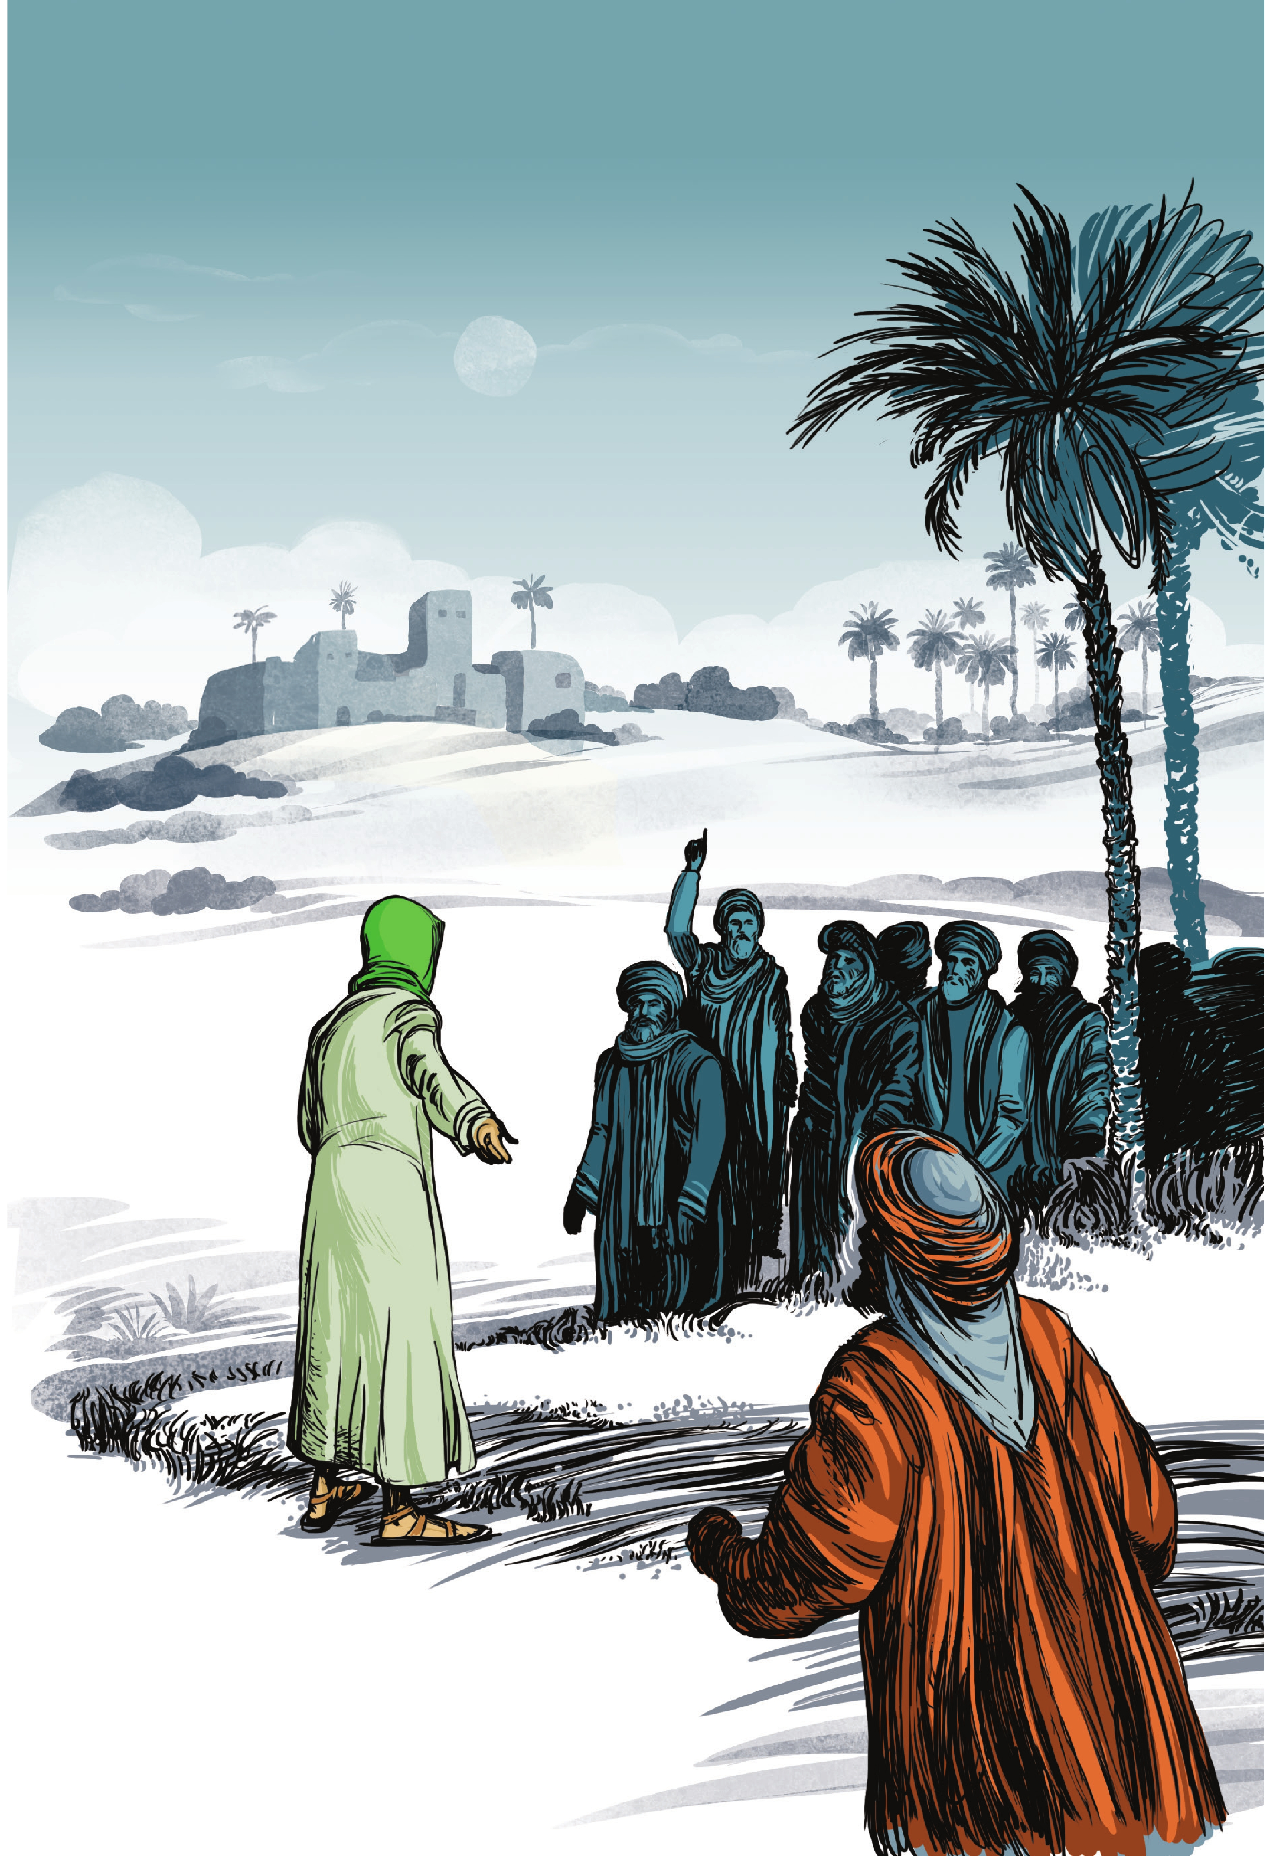
یکی از انصار برخاست و گفت : «من می‌دهم.»
فرمود: «پس به این بندۀ خدا چهار جوال خرما بده.»
آن مرد انصاری رفت و به او چهار جوال خرما داد. بعد نزد پیامبر (صلی الله علیه و آله و سلم) آمد و گفت: «لطفاً خرماهای مرا بدهید.» پیامبر (صلی الله علیه و آله و سلم) که خرمایی نداشت، فرمود: «ان‌شاءالله می‌دهم.» دوباره آمد و تقاضای خود را تکرار کرد. فرمود: «ان‌شاءالله می‌دهم.» بار سوم آمد و پیامبر (صلی الله علیه و آله و سلم) فرمود: «ان‌شاء‌الله.»
مرد انصاری گفت: «یا رسول‌الله، شما که فقط می‌گویید ان‌شاءالله!»
پیامبر (صلی الله علیه و آله و سلم) خندید و فرمود: «بازهم کسی هست که به من قرض بدهد؟»
مردی از میان جمع برخاست و گفت: «من می‌دهم.»
فرمود: «چقدر خرما داری؟» گفت: «هرچه بخواهید.»
فرمود: «به این مرد هشت جوال خرما بده.»
مرد انصاری گفت: «ولی طلب من چهار تا بیشتر نبود؟»فرمود: «بله، ولی من چهار جوال اضافه به تو می‌دهم تا کاملاً راضی باشی.»

شفاعت از مددکاران مردم
داوود رقی از امام‌صادق (علیه السلام) نقل می‌کند که فرمود:
خدا وقتی به کسی نعمتی داد، نیازهای مردم را به او حواله می‌کند. اگر او بدون آنکه نیازمندان را تحقیر کند، نیاز آنان را برطرف کرد، او را به بهشت خواهد برد و اگر نیازشان را برطرف نکرد، علاوه بر اینکه او را به جهنم خواهد برد، هرچه به او داده نیز، از او خواهد گرفت و در روز قیامت هم از شفاعت رسول خدا بی‌بهره خواهد ماند.
بی‌بهره‌ماندن از شفاعت رسول خدا تأکیدی است بر آنکه آن حضرت به رفع نیاز نیازمندان توجه بسیار ویژه‌ای داشته است و کسانی را که به این امر مهم بی‌توجه‌اند، در روز قیامت از شفاعت خود محروم خواهد کرد.

فصل ششم: آفتاب و نیازمندان

اشاره
تصویر

حفظ حرمت نیازمندان
یسع‌بن‌حمزه می‌گوید:
من در خانۀ امام‌رضا (علیه السلام) بودم و با ایشان گفت‌وگو می‌کردم. جمعیت انبوهی در آنجا حاضر بودند و هرکس از ایشان سؤالی می‌پرسید و جواب می‌گرفت. در همین بین، مردی بلندقد و لاغر وارد مجلس شد و سلام کرد و به ایشان گفت: «یابن‌رسول‌الله، من طرفدار شما و پدران شما هستم. از حج می‌آمدم که پول‌هایم گم شد و الان چیزی ندارم که بتوانم به شهرم برگردم. اگر شما به من لطف کنید و پولی بدهید، وقتی به شهر خودم رسیدم، هرچه به من داده‌اید، به‌عنوان صدقه به نیازمندان خواهم داد. من در شهر خودم آدم فقیری نیستم و به صدقه نیازی ندارم. الان اینجا، درمانده و گرفتار شده‌ام.»
امام فرمود: «بنشین تا کمی آسوده شوی.»
و بعد رو به مردم کرد و بحث و گفت‌وگو با آنان را ادامه داد. وقتی مردم رفتند، من و سلیمان جعفرى و خیثمة و همان مرد قدبلند ماندیم.
امام‌رضا (علیه السلام) به ما گفت: «اجازه می‌دهید من داخل اتاقم بروم؟»
سلیمان گفت: «شما صاحب‌اجازه‌اید.»
امام رفت و لحظه‌ای بعد دستش را از گوشۀ در بیرون آورد و فرمود: «آن مرد خراسانی کجاست؟»
مرد قدبلند خراسانی گفت: «اینجا هستم.»
فرمود: «این دویست دینار را بگیر تا بتوانی به شهر و دیار خودت برگردی. این تبرک است و نیازی نیست که آن را از جانب من به کسی صدقه بدهی و برو.»
سلیمان گفت: «فدایت شوم، شما که این‌همه پول به این مرد دادید، چرا روی خودتان را از او پوشاندید؟»
فرمود: «چون نمی‌خواستم شرمندگی را در نگاهش ببینم. آیا این حدیث را نشنیده‌ای که رسول‌الله (صلی الله علیه و آله و سلم) فرمود: ’کسی که کار نیک را پنهانی انجام دهد، کارش به‌اندازۀ هفتاد حج ارزش دارد وکسی که کار زشت خود را افشا کند، بیچاره می‌شود و کسی که آن را پنهان کند، آمرزیده خواهد شد‘و این شعر را نشنیده‌ای که ’متى آته یوما لاطلب حاجة * رجعت إلى أهلی و وجهی بمائه‘؛ هرگاه می‌روم و از او چیزی می‌خواهم، وقتی برمی‌گردم، هنوز آبرویم باقی است.»

پرهیز از اظهار حاجت
حارث همدانی می‌گوید:
شبی در خدمت امیرالمؤمنین (علیه السلام) بودم، گفتم: «من از شما خواهشی دارم که برایم انجام دهید.»
فرمود: «من می‌توانم آن را برایت انجام دهم؟»
گفتم: «بله یا امیرالمؤمنین!»
فرمود: «خدا خیرت دهد.»
و بعد برخاست و چراغ را خاموش کرد و فرمود: «حالا بگو. چراغ را خاموش کردم که تو شرمنده نشوی و هرچه می‌خواهی، از من درخواست کنی؛ زیرا من از رسول خدا شنیدم که فرمود: ’نیازها امانت‌اند که خدا آن‌ها را در دل بندگان خود گذاشته. اگر آن را در دل خود نگه داشتند، برایشان عبادت محسوب خواهد شد و اگر آن را بر زبان آوردند، کسی که آن را شنیده و از آن مطلع شده است، باید کمکش کند.‘»

ابلاغ نیاز مردم به مسئولان
«وَ يَقُولُ لِيُبَلِّغِ اَلشّاهِدُ مِنْكُمُ اَلْغائِبَ وَ أَبْلِغُونِی حَاجَةَ مَنْ لا يَقْدِرُ عَلَى إِبْلاغِ حاجَتِهِ فَإِنَّهُ مَنْ أَبْلَغَ سُلْطاناً حاجَةَ مَنْ لا يَقْدِرُ عَلَى إِبْلاغِها ثَبَّتَ اَللَهُ قَدَمَيْهِ يَوْمَ اَلْقِيامَةِ» (می‌فرمود: حاضران به غایبان این پیام را برسانند. هرکس به من دسترسی ندارد، حاجتش را به من اطلاع دهید؛ زیرا هرکس حاجت نیازمندی را به اطلاع حاکمی برساند، به‌ویژه دربارۀ کسی که دسترسی به حاکم ندارد و مشکل او را پیگیری کند، خداوند در روز قیامت به او گام‌های استوار عنایت خواهد فرمود.)
سلطان‌های روی زمین دو نوع‌اند: سلطان‌هایی که بر اساس حق به قدرت رسیده‌اند و بر اساس عدل و انصاف با مردم رفتار می‌کنند و سلطان‌هایی که به‌ناحق بر ملت حکومت یافته‌اند و بر اساس ستم و بیرون از انصاف با مردم رفتار می‌کنند. سلطان، تنها حاکم یک کشور نیست. گاهی سلطان کسی است که حوزۀ قدرت محدودتری دارد و کاری در قسمتی از کشور، استان، شهرستان و... به او سپرده شده است یا مدیریتی در سازمان و مؤسسه‌ای دارد. همۀ این سلطان‌ها می‌توانند مشمول این سخن ارجمند پیامبر (صلی الله علیه و آله و سلم) باشند و به نیازهای مردم توجه کنند و تا جایی که ممکن است نیازشان را برطرف کنند و بین خود و مردم فاصله نگذارند و میان خود و مردم خطی ارتباطی برقرار کنند تا نیازمندان و گرفتاران بتوانند به‌سهولت به آنان دسترسی داشته باشند.
از سوی دیگر، کسانی نیز هستند که در دستگاه قدرت، اعم از خوب و بد، جایگاهی دارند و می‌توانند با صاحبان قدرت ارتباط داشته باشند و حرفشان توسط حاکمان و مدیران شنیده می‌شود. چنین کسانی نیز در موقعیتی بسیار حساس و خطرناک قرار دارند و حرفی که می‌زنند، می‌تواند آنان را بهشتی یا جهنمی کند و گاهی حرفی که می‌زنند، می‌تواند باعث خیری فراگیر یا شرّی گسترده شود و گاه کسانی با گفتن حرفی در نزد سلطان، گناهی بزرگ و غیر‌قابل‌بخشش بر دوش می‌کشند؛ درحالی‌که هیچ سودی از نتیجۀ کار خود نمی‌برند.
به این حدیث از پیامبر اکرم (صلی الله علیه و آله و سلم) توجه فرمایید:
هرکس با گفتن حرفی در نزد سلطان، مؤمنی را بترساند تا او را گرفتار کند، حتی اگر حرف او نتیجه‌ای نداشته باشد و سلطان هم با آن فرد مؤمن کاری نداشته باشد، گویندۀ آن حرف قطعاً به جهنم خواهد رفت و اگر حرفی که زده، نتیجه داشته باشد و باعث گرفتاری آن فرد مؤمن شود، چنین کسی در همان جایی از جهنم خواهد بود که فرعون و هوادارانش هستند.
و فرمود: «هرکس دربارۀ مؤمنی چیزی بگوید که باعث وحشت و گرفتاری او شود، روز قیامت در حالی به محشر وارد خواهد شد که روی پیشانی‌اش نوشته‌اند این فرد از رحمت خدا محروم است.»

تشویق کمک به نیازمندان
از طرف دیگر، اگر کسی برای انسانی مؤمن کاری بکند، پاداشی بسیار بزرگ خواهد داشت.
پیامبر اکرم (صلی الله علیه و آله و سلم) فرمود:مسلمان با مسلمان برادر است و نباید به او ستم کند یا او را به حال خود رها کند و از او بی‌خبر باشد و هرکس کوشش کند نیاز برادرش را برطرف کند، خدا نیازش را برطرف خواهد کرد و هرکس گرفتاری مؤمنی را برطرف کند، خدا در روز قیامت اندوه او را برطرف خواهد کرد و هرکس عیب مسلمانی را بپوشاند، خدا در روز قیامت عیب او را خواهد پوشاند. یا هرکس دل مسلمانی را شاد کند، خدا در روز قیامت دل او را شاد خواهد کرد.
همچنین فرمود:
هرکس به برادر مؤمنش کمکی بکند یا به فریاد او برسد و او را از غصه یا گرفتاری و پرتگاهی نجات دهد، خدا برای او ده حسنه ثبت خواهد کرد و ده رتبه به او خواهد داد و پاداش آزادکردن ده برده به او خواهد بخشید و در روز قیامت ده شفیع در کنار او قرار خواهد داد.

مسئولان و نیازمندان
ابومریم از پیامبر (صلی الله علیه و آله و سلم) نقل کرده که فرمود:
هرکس مدیریتی در جامعۀ اسلامی داشته باشد، ولی روی خود را از مردم پنهان کند و نیازمندان دسترسی به او نداشته باشند، خدا نیز در روز قیامت که روز نیاز و بینوایی و فقر است، روی خود را از او برخواهد گرداند.

رسیدگی به مشکلات مردم
«لا يَذْكُرُ عِنْدَهُ إِلاَّ ذَلِکَ وَ لا يَقْبَلُ مِنْ أَحَدٍ غَيْرِهِ يَدْخُلُونَ رُوَّاداً وَ لا يَفْتَرِقُونَ إِلاَّ عَنْ ذَوَاقٍ وَ يَخْرُجُونَ أَدِلَّةً فُقَهَاءَ فَسَأَلْتُهُ عَنْ مَخْرَجِ رَسُولِ اَللَهِ (صلی الله علیه و آله و سلم) كَيْفَ كانَ يَصْنَعُ فِيهِ فَقالَ كانَ رَسُولُ اَللَهِ (صلی الله علیه و آله و سلم) يَخْزُنُ لِسَانَهُ إِلا عَمَّا يَعْنِيهِ وَ يُؤْلِفُهُمْ وَ لا يُنَفِّرُهُمْ وَ يُكْرِمُ كَرِيمَ كُلِّ قَوْمٍ وَ يُوَلِّيهِ عَلَيْهِمْ» (در نزد آن حضرت، فقط مسائل ضروری و مشکلات نیازمندان مطرح می‌شد و اجازه نمی‌داد کسی دربارۀ چیزی دیگر حرف بزند. مردم با نیاز فراوان وارد خانۀ آن حضرت می‌شدند و با دست پر از آنجا بیرون می‌آمدند. وقتی بیرون می‌آمدند، خودشان مثل یک راهنمای آگاه بودند. از پدرم دربارۀ بیرون‌رفتن رسول اکرم (صلی الله علیه و آله و سلم) از خانه و اینکه در بیرون چه می‌کرد، سؤال کردم. پدرم فرمود: «رسول اکرم (صلی الله علیه و آله و سلم) زبان خود را حفظ می‌کرد. جز در مواردی که لازمبود، سخنی نمی‌گفت. کاری می‌کرد که باعث وحدت و الفت مردم شود و مردم دچار تفرقه نشوند. انسان‌های بزرگوار را به‌عنوان رئیس قبیله انتخاب می‌کرد.»)
تصویر
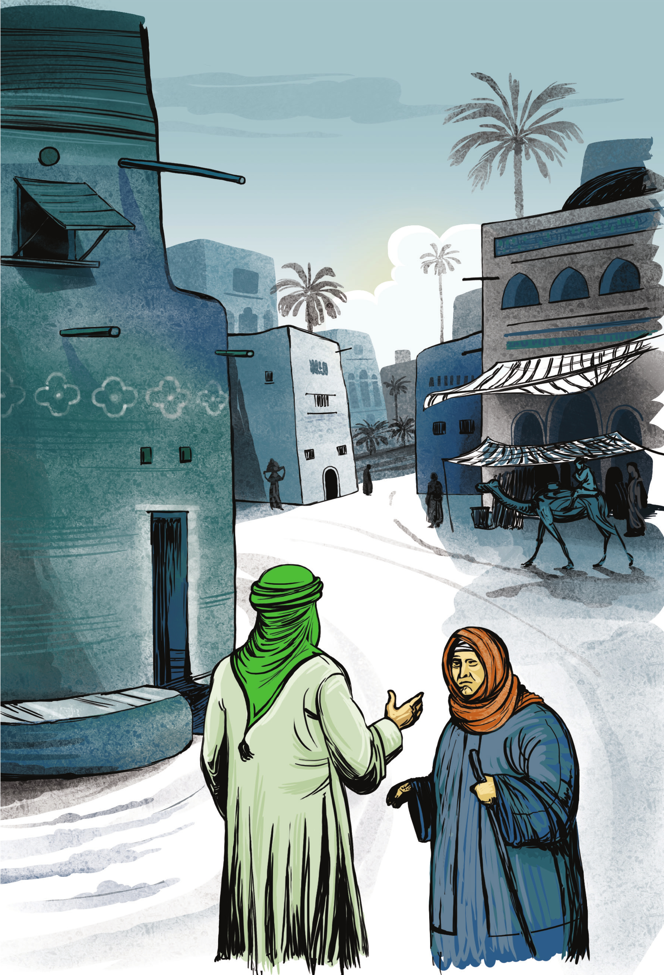

رفتن به‌دنبال مردم برای حل مشکلات آنان
در یکی از کوچه‌های مدینه، پیرزنی به پیامبر (صلی الله علیه و آله و سلم) رسید و گفت: «من با شما حرفی دارم و می‌خواهم برایم کاری بکنید.»
پیامبر (صلی الله علیه و آله و سلم) فرمود: «ای مادرِ فلانی، هرجا که خواستی بگو تا بیایم و ببینم مشکلت چیست.» او آدرسی به پیامبر (صلی الله علیه و آله و سلم) داد و پیامبر (صلی الله علیه و آله و سلم) رفت و به صحبت‌های او گوش داد و مشکل او را برطرف کرد.
نکتۀ بسیار جالبی که در این روایت است، آن است که پیامبر (صلی الله علیه و آله و سلم) نفرمود «به خانۀ ما بیا»، یا «به مسجد بیا تا ببینم مشکلت چیست»؛ بلکه برخلاف ارباب قدرت که حتی در دفتر خود مردم را راه نمی‌دهند، به راه می‌افتد تا پای درددل پیرزنی درمانده بنشیند و مشکلش را حل کند.

لبی پر از لبخند
«وَ يُحَذِّرُ اَلنّاسَ وَ يَحْتَرِسُ مِنْهُمْ مِنْ غَيْرِ أَنْ يَطْوِیَ عَنْ أَحَدٍ بِشْرَهُ وَ لا خُلُقَهُ» (از مردم برحذر بود؛ بدون اینکه خوش‌رویی و اخلاق خوشش را از آنان دریغ کند.)
پیامبر (صلی الله علیه و آله و سلم) نمونۀ بی‌نظیر یک انسان خوش‌اخلاق بود. اخلاق نیکوی آن حضرت، در قرآن کریم با عبارتی بسیار ممتاز بیان شده است: {وَ إِنَّكَ لَعَلىَ خُلُقٍ عَظِيم}«تو ای پیامبر، برخوردار از اخلاقی عظیم و بی‌کران هستی.»
هنگامى که مشرکان خون‌خوار و جنایت‌پیشه که سالیان دراز هرچه در توان داشتند بر ضدّ اسلام و شخص پیامبر (صلی الله علیه و آله و سلم) به کار گرفتند، در چنگال مسلمانان گرفتار شدند، پیغمبر اکرم (صلی الله علیه و آله و سلم) برخلاف تمام محاسبات دوستان و دشمنان فرمان عفو عمومى آن‌ها را صادر کرد و تمام جنایات آن‌ها را به دست فراموشى سپرد و همین سبب شد که به مصداق {يَدْخُلُونَ فىِ دِينِ اللهِ أَفْوَاجًا}فوج فوج مسلمان شوند.

خبرداشتن از حال مردم
«وَ يَتَفَقَّدُ أَصْحابَهُ وَ يَسْأَلُ اَلنّاسَ عَمّا فِی اَلنّاسِ» (احوال اصحاب خود را می‌پرسید و از آنان دل‌جویی می‌کرد و از مردم دربارۀ مشکلاتشان پرس‌وجو می‌فرمود.)
در حدیثی که بسیار مشهور است، آن حضرت توجه به امور مسلمانان را معیار مسلمانی می‌داند و می‌فرماید: «هرکس به فکر مسلمانان نباشد و درد مسلمانان را نداشته باشد، مسلمان نیست و هرکس فریاد دادخواهی مسلمانی را بشنود و بی‌تفاوت بگذرد، مسلمان نیست.»

بهشت برای برداشتن یک بوتۀ خار
پیامبر اکرم (صلی الله علیه و آله و سلم) می‌فرمود: «مردی به‌خاطر بوتۀ خاری وارد بهشت شد!»
حاضران گفتند: «مگر می‌شود که کسی به چنین دلیلی وارد بهشت شود؟!»
فرمود: «آن بوتۀ خار در راه مردم بود و او آن را از سر راه مردم برداشت!»
بنابراین توجه به امور مردم آن‌قدر در نظر پیامبر (صلی الله علیه و آله و سلم) و اسلام مهم است که کوچک‌ترین اقدام در راستای خدمت به مردم نیز پاداشی به بزرگی و اهمیت بهشت دارد.
نگاهی که پیامبر (صلی الله علیه و آله و سلم) به مردم دارد، بسیار شگفت‌انگیز است. چنین تصویری از مردم در هیچ مکتبی از مکاتب بشری و حتی الهی نیز دیده نشده است. حضرت می‌فرمود: «مردم خانوادۀ خدایند! آن‌ها مثل زن و فرزند خدا هستند و هرکس کاری برای خانوادۀ خدا انجام دهد و خانوادۀ او را شاد کند، خدا او را از همه بیشتر دوست دارد!»
از امام‌صادق (علیه السلام) روایت شده که فرمود: «از رسول خدا پرسیدند که خدا چه کسی را از همه بیشتر دوست دارد؟ فرمود: ’آن کسی که بیشتر از همه به‌نفع مردم و برای آنان کار کند.‘»

تشویق و تنبیه
«وَ يُحَسِّنُ اَلْحَسَنَ وَ يُقَوِّيهِ وَ يُقَبِّحُ اَلْقَبِيحَ وَ يُوهِنُهُ» (کار نیکو را تحسین و تصویب و کار زشت را تقبیح و ردّ می‌کرد.)تشویق و تنبیه در تربیت و رشد یک انسان بسیار مؤثر است. انسانی که برای کار خوب خود تشویق نشود و برای کار بد خود تنبیه نشود، نه‌تنها رشد نخواهد کرد، بلکه به رخوت و رکود دچار خواهد شد. جامعه نیز همین‌گونه است؛ زیرا جامعه نیز اندام‌واره‌ای است که همان معیارها و اصول یک انسان زنده در آن جریان دارد. جامعه‌ای که برای نیکی‌های خود پاداش دریافت نکند و برای بدی‌ها و کژی‌های خود تنبیه لازم را دریافت نکند، به رخوت و سرانجام به فروپاشی و اضمحلال دچار خواهد شد.
خدای مهربان برای اینکه تشویق و تنبیه را در جامعۀ اسلامی نهادینه کند و تشویق و تنبیه نه به‌عنوان یک وظیفۀ گاه‌به‌گاه، بلکه به‌عنوان یک اصلِ همواره جاری، در کانون توجه همۀ مردم قرار گیرد، توسط پیامبر خود، اصلی مترقی و پیشرو ارائه کرده که همان «امربه‌معروف و نهی‌ازمنکر» است.
تصویر
پیامبر (صلی الله علیه و آله و سلم) فرمود:
امت من در مسیر خیر و سعادت‌اند، تا وقتی که امربه‌معروف و نهی‌ازمنکر کنند و در کارهای خیر و تقوای الهی مددکار یکدیگر باشند؛ اما وقتی این کار را نکنند، برکت از جامعۀ آنان رخت برخواهد بست و عده‌ای بر دوش دیگران سوار خواهند شد و آن‌وقت هیچ‌کس در آسمان و زمین به فریادشان نخواهد رسید.
امام‌رضا (علیه السلام) نیز فرمود: «امربه‌معروف و نهی‌ازمنکر کنید؛ وگرنه انسان‌های بد بر شما مسلط خواهند شد و آن‌وقت دعای انسان‌های خوب هم مستجاب نخواهد شد.»
بنابراین، تشویق و تنبیه یا همان امربه‌معروف و نهی‌ازمنکر، عامل اصلی بقا و پایداری جوامع است و این اصل یکی از اصول مهم و سرنوشت‌ساز در تمدنی بود که پیامبر (صلی الله علیه و آله و سلم) آن را پایه‌گذاری کرد.

فصل هفتم: شیوۀ آفتاب

اشاره
تصویر

اعتدال
«مُعْتَدِلَ اَلْأَمْرِ غَيْرَ مُخْتَلِفٍ لا يَغْفُلُ مَخافَةَ أَنْ يَغْفُلُوا أَوْ يَمِيلُوا» (میانه‌رو بود و روش ایشان تغییر نمی‌کرد. هیچ‌گاه از اوضاع مردم و جامعه بی‌خبر نمی‌ماند؛ مبادا که مردم به غفلت یا خستگی دچار شوند.)

حق‌مداری
«وَ لا يَقْصُرُ عَنِ اَلْحَقِّ وَ لا يَجُوزُهُ» (از حق کوتاه نمی‌آمد و از آن تجاوز نمی‌کرد.)

خیرخواهی برای مردم
«اَلَّذِينَ يَلُونَهُ مِنَ اَلنّاسِ خِيارُهُمْ أَفْضَلُهُمْ عِنْدَهُ وَ أَعَمُّهُمْ نَصِيحَةً لِلْمُسْلِمِينَ وَ أَعْظَمُهُمْ عِنْدَهُ مَنْزِلَةً أَحْسَنُهُمْ مُواساةً وَ مُوازَرَةً» (کسانی که ولایت ایشان را پذیرفته بودند، از بهترین مردم بودند. هرکس بیشتر خیرخواه مردم بود، در نزد او گرامی‌تر بود و هرکس بیشتر به مردم کمک و با آنان همدردی می‌کرد، نزد ایشان جایگاهی والاتر داشت.)
تصویر
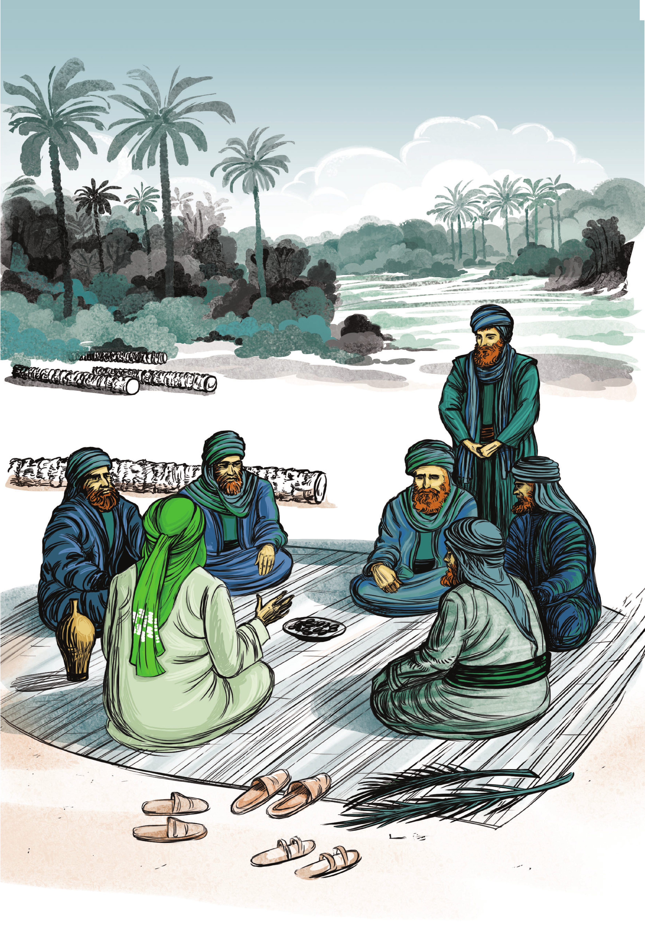

باغ‌های بهشت
امام‌حسین (علیه السلام) فرمود: «دربارۀ نشستن حضرت سؤال کردم. پدرم فرمود: ’لا یجلس و لا یقوم إلا علی ذکر؛ همواره در حال ذکر بود، چه نشسته و چه ایستاده.‘»
پیامبر (صلی الله علیه و آله و سلم) روزی به میان یاران خود رفت و به آنان فرمود: «در باغ‌های بهشت گشتی بزنید!»
گفتند: «باغ‌های بهشت کجاست؟»
فرمود: «مجالس ذکر خدا! صبحگاهان و شبانگاهان بروید و خدا را یاد کنید.»
و فرمود: «هرکس می‌خواهد بداند که در پیشگاه خدا چه جایگاهی دارد، نگاه کند و ببیند که خدا در دل او چه جایگاهی دارد؛ زیرا خدا بندۀ خود را همان جایی می‌نشاند که او خدا را در آنجا نشانده است.»
و می‌فرمود: «خدا رحمت کند کسی را که سخن می‌گوید تا نتیجه و بهره‌ای ببرد و سکوت می‌کند تا گرفتار معصیت نشود و بدانید که تسلط زبان بر انسان از همۀ چیزها بیشتر است و حرف‌هایی که انسان می‌گوید، همه به زیان اوست؛ مگر اینکه یاد خدا باشد، یا امربه‌معروف و نهی‌ازمنکر باشد، یا برای اصلاح بین مؤمنین گفته شود.»
معاذبن‌جبل گفت: «یعنی ما به‌خاطر حرف‌هایی که می‌زنیم، ممکن است مجازات شویم؟»
فرمود: «مگر چیزی غیر از زبان، آدم‌ها را در آتش جهنم سرنگون می‌کند؟ هرکس می‌خواهد گرفتار نشود، باید زبان خودش را حفظ کند، مراقب دل و فکر خودش باشد، کار نیک انجام دهد و آرزوهایش را کوتاه کند.»
تصویر

نگاه یکسان
«وَ لا يُوطِنُ اَلْأَماكِنَ وَ يَنْهَى عَنْ إِيطانِها وَ إِذا اِنْتَهَى إِلَى قَوْمٍ جَلَسَ حَيْثُ يَنْتَهِي بِهِ اَلْمَجْلِسُ وَ يَأْمُرُ بِذَلِکَ وَ يُعْطِی كُلَّ جُلَسَائِهِ نَصِيبَهُ حَتَّى لا يَحْسَبُ أَحَدٌ مِنْ جُلَسَائِهِ أَنَّ أَحَداً أَكْرَمُ عَلَيْهِ مِنْهُ مَنْ جالَسَهُ صَابَرَهُ حَتَّى يَكُونَ هُوَ اَلْمُنْصَرِفَ عَنْهُ» (هرگز در مکان‌های عمومی نمی‌ایستاد و به دیگران هم می‌فرمود این کار را نکنند. وقتی در مجلسی حاضر می‌شد، تا پایان جلسه می‌ماند و به دیگران هم می‌فرمود این کار را بکنند. در تمامی جلسات با حضار یکسان برخورد می‌کرد تا کسی گمان نکند که حضرت به او توجه بیشتری کرده است. هرکس به دیدار ایشان می‌آمد، در کنار او می‌ماند تا اینکه خودش برخیزد و برود.)
روزی پیامبر (صلی الله علیه و آله و سلم) را دیدند که کنار پیرزنی ایستاده و پیرزن برای او صحبت می‌کند. پیرزن خیلی حرف برای گفتن داشت و مدتی طولانی پیامبر (صلی الله علیه و آله و سلم) را سر پا نگه داشته بود و صحبت می‌کرد. وقتی حرف‌های پیرزن تمام شد، به پیامبر (صلی الله علیه و آله و سلم) گفتند: «چقدر طولانی شد! این‌همه اینجا ایستادید؟» فرمود: «این پیرزن وقتی خدیجه زنده بود، به خانۀ ما می‌آمد و نکوداشت رابطه‌ها بخشی از ایمان است.»

خُلق نیکو در برابر نیازمندان
«مَنْ سَأَلَهُ حَاجَةً لَمْ يَرْجِعْ إِلا بِهَا أَوْ بِمَيْسُورٍ مِنَ اَلْقَوْلِ» (هرکس نیازی داشت و نزد ایشان می‌آمد، به خواسته‌اش می‌رسید یا اگر اجابت خواسته‌اش ممکن نبود، با زبانی خوش و گفتاری نرم با او سخن می‌گفت.)
پیامبر (صلی الله علیه و آله و سلم) می‌فرمود: «شما نمی‌توانید با اموال و دارایی خودتان به همۀ مردم کمک کنید؛ پس با اخلاقتان به آن‌ها کمک کنید.»

مدارا، حیا، راستی و امانت
«قَدْ وَسِعَ اَلنّاسَ مِنْهُ خُلُقُهُ وَ صارَ لَهُمْ أَباً رَحِيماً وَ صَارُوا عِنْدَهُ فِي اَلْحَقِّ سَوَاءً مَجْلِسُهُ مَجْلِسُ حِلْمٍ وَ حَيَاءٍ وَ صِدْقٍ وَ أَمَانَةٍ لا تُرْفَعُ فِيهِ اَلْأَصْوَاتُ وَ لا تُؤْبَنُ فِيهِ اَلْحُرَمُ وَ لا تُثْنَى فَلَتَاتُهُ مُتَعَادِلِينَ مُتَوَاصِلِينَ فِيهِ بِالتَّقْوَى مُتَوَاضِعِينَ يُوَقِّرُونَ اَلْكَبِيرَ وَ يَرْحَمُونَ اَلصَّغِيرَ وَ يُؤْثِرُونَ ذا اَلْحَاجَةِ وَ يَحْفَظُونَ اَلْغَرِيبَ فَقُلْتُ كَيْفَ كَانَ سِيرَتُهُ فِی جُلَسَائِهِ فَقالَ كَانَ دَائِمَ اَلْبِشْرِ سَهْلَ اَلْخُلُقِ لَيِّنَ اَلْجَانِبِ لَيْسَ بِفَظٍّ وَ لاَ غَلِيظٍ وَ لاَ صَخَّابٍ.»
(اخلاق نیکوی ایشان شامل همۀ مردم می‌شد و برای مردم مانند پدری مهربان بود و همه در نظر ایشان از حقوق یکسان برخوردار بودند. مجلس ایشان، مجلس مدارا و حیا و راستی و امانت بود. در مجلس ایشان صدای کسی بلند و حرمت کسی شکسته نمی‌شد و کسی حق نداشت عیب کسی را بازگو کند. همه بر اساس تقوا، برابر و دل‌بستۀ یکدیگر بودند. اهل تواضع بود، بزرگان را احترام می‌گذاشت و به کودکان ترحم می‌کرد. نیازمندان را بر خود ترجیح می‌داد و پناه غریبان بود. پرسیدم: «رفتارشان با هم‌نشینان خود چگونه بود؟» پدرم فرمود: «همیشه لبخند روی لبان مبارکش بود. نرم و خوش‌اخلاق بود. سخت‌گیر و خشن نبود. داد‌وفریاد نمی‌کرد.»)
تصویر

گذشت پیامبر (صلی الله علیه و آله و سلم)
آن‌ها سال‌ها، پیامبر (صلی الله علیه و آله و سلم) را از شهر خودش بیرون کرده بودند. بارها توطئه کردند که او را بکشند. بارها با او جنگیده بودند؛ اما وقتی مکه فتح شد، پیامبر (صلی الله علیه و آله و سلم) دستور داد در میان سربازان مسلمان فریاد بزنند که کسی حق ندارد احدی از مردم مکه را بکشد.پیامبر (صلی الله علیه و آله و سلم) از میان این‌همه، چهار نفر را قبلاً استثنا کرده و فرموده بود: «این‌ها را بکشید؛ حتی اگر در زیر پردۀ کعبه باشند.» آن‌ها کسانی بودند که تعدادی از مسلمانان را ترور کرده بودند؛ اما برخی از همین چهار نفر، بعدها آمدند و توبه کردند و آن حضرت توبۀ آنان را پذیرفت و از خونشان گذشت.
پیامبر (صلی الله علیه و آله و سلم) از ابوسفیان که بزرگ‌ترین دشمنش بود، گذشت و خانۀ او را از جمله مکان‌هایی قرار داد که هرکس در روز فتح به آن پناهنده شود، در امان است. ابوسفیان همان کسی بود که جنگ بدر را به راه انداخته بود. در احد، او نیرو جمع کرد و به جنگ پیامبر (صلی الله علیه و آله و سلم) آمد. در بقیۀ جنگ‌ها او نقشی مؤثر داشت.
زن ابوسفیان شکم حضرت حمزه را درید و جگر او را به دندان کشید و حتی در روز فتح مکه نیز مردم را تحریک می‌کرد که با پیامبر (صلی الله علیه و آله و سلم) بجنگند و ابوسفیان را سرزنش می‌کرد که چرا نمی‌جنگد؛ اما همین زن وقتی گفت «مسلمان شده‌ام»، پیامبر (صلی الله علیه و آله و سلم) از او نیز گذشت؛ با وجود اینکه عمویش حمزه را خیلی دوست داشت و حتی از خون وحشی، قاتل حمزه، نیز گذشت.
صفوان‌بن‌امیه که رئیس قبیله و از دشمنان سرسخت پیامبر (صلی الله علیه و آله و سلم) بود، وقتی مکه فتح شد، به‌سمت جده گریخت.
عمیر به پیامبر (صلی الله علیه و آله و سلم) گفت: «صفوان فرار کرد و رفت که خودش را در دریا غرق کند!»
پیامبر (صلی الله علیه و آله و سلم) فرمود: «او در امان است!» و عمامۀ خود را نیز به عمیر داد تا به صفوان بدهند و او خیالش راحت باشد که در امان است و کسی به او کاری ندارد.
عمیر رفت و خودش را به صفوان رساند و سخن پیامبر (صلی الله علیه و آله و سلم) را به او گفت و او را با خودش به مکه آورد.
صفوان به پیامبر (صلی الله علیه و آله و سلم) گفت: «ای محمد، مگر غیر از این است که تو به من امان داده‌ای؟»
فرمود: «بله، درست است.»
گفت: «من دو ماه مهلت می‌خواهم که دربارۀ دین تو فکر کنم.»
فرمود: «تو چهار ماه فکر کن!»
و شاعرانی که بدترین شعرها را دربارۀ آن حضرت گفته بودند، مانند عبدالله‌بن‌زبعری و کعب‌بن‌زهیر، وقتی آمدند و اظهار پشیمانی کردند، پیامبر (صلی الله علیه و آله و سلم) از آنان گذشت و آنان را بخشید؛ درحالی‌که صاحبان قدرت برای سخنانی به‌مراتب کمتر از این، گویندگان آن را می‌کشتند.
تصویر
دربارۀ اخلاق پیامبر اکرم (صلی الله علیه و آله و سلم)، در قرآن کریم آیات متعددی وجود دارد که به برخی از آن‌ها اشاره می‌شود:
1.
{لَقَدْ جَاءَكُمْ رَسُولٌ مِّنْ أَنفُسِكُمْ عَزِيزٌ عَلَيْهِ مَا عَنِتُّمْ حَرِيصٌ عَلَيْكُم بِالْمُؤْمِنِينَ رَءُوفٌ رَّحِيم}
⁽¹⁾
«برای شما پیامبری آمده که از خود شماست. مشکلات و غم‌های شما برای او ناگوار است. او غم‌خوار شماست و به مؤمنان دل‌سوز و مهربان است.»2. {وَ مَا أَرْسَلْنَكَ إِلَّا رَحْمَةً لِّلْعَالَمِين}«ما تو را برای آن فرستادیم که مایۀ رحمت برای همۀ مردم عالم باشی.»
3.
مشرکان به پیامبر گفتند «این فقیر و بیچاره‌هایی را که دور خودت جمع کرده‌ای، دور کن تا ما بیاییم و در کنار تو باشیم.» این پیشنهاد بسیار وسوسه‌انگیز بود. بزرگان قوم پیشنهاد داده بودند که اگر این‌ها را طرد کنی و با این‌ها رابطه نداشته باشی، ما که قدرت و ثروت و موقعیت داریم، می‌آییم و در کنار تو می‌ایستیم و کمک می‌کنیم تا کار به سامان برسد و روشن است که چنین پیشنهادی برای کسی که می‌خواهد حرکتی بزرگ را به سامان برساند، بسیار دل‌پذیر است؛ اما برخلاف تمامی
جویندگان قدرت که منتظر چنین پیشنهادهایی هستند، پیامبر دست رد به سینۀ آنان زد و ازآنجاکه معیارهای او با معیارهای جویندگان قدرت تفاوتی اساسی داشت، فرمود: {وَ مَا أَنَا بِطَارِدِ الَّذِينَ ءَامَنُوا}«من هرگز کسانی را که ایمان آورده‌اند، از کنار خودم طرد نخواهم کرد» و نه‌تنها در آن برهه کسی را طرد نکرد، بلکه در تمامی عمر خود نیز با تمام وجود در کنار همانان ماند و در میان آنان زیست و در دل نسل‌های پس از آنان نیز جاودانه شد.
4.
{وَ إِنَّكَ لَعَلىَ خُلُقٍ عَظِيم}
⁽²⁾
«تو دارای خلق‌وخویی عظیم هستی.» این آیه بیت‌الغزل آیات مربوط به اخلاق پیامبر است. چیزی را که خدا عظیم دانسته باشد، تنها خود خدا ابعاد و زوایای آن را می‌داند!

فصل هشتم: سکوت و سخن آفتاب

اشاره
تصویر


زبان خدایی
«وَ لا فَحَّاشٍ وَ لا عَيَّابٍ وَ لا مَزَّاحٍ وَ لا مَدَّاحٍ يَتَغَافَلُ عَمَّا لا يَشْتَهِي فَلا يُؤْيِسُ مِنْهُ وَ لا يُخَيِّبُ فِيهِ مُؤَمِّلِيهِ» (حرف بد به کسی نمی‌گفت. عیب‌جو نبود. خیلی شوخی نمی‌کرد. بیهوده کسی را ستایش نمی‌کرد. اگر چیزی یا کاری برایش ناخوشایند بود، تغافل می‌کرد؛ انگار که ندیده است. هیچ‌کس از لطف ایشان نومید و مأیوس نمی‌شد.)

سه سخنی که هرگز نگفت
«قَدْ تَرَکَ نَفْسَهُ مِنْ ثَلاَثٍ اَلْمِرَاءِ وَ اَلْإِكْثَارِ وَ مَا لاَ يَعْنِيهِ» (سه چیز را به‌طور کلی کنار گذاشته بود: بحث‌وجدل، زیاده‌گویی و سخن‌گفتن دربارۀ چیزی که به ایشان مربوط نبود.)

سه کاری که دربارۀ هیچ‌کس انجام نداد
«وَ تَرَکَ اَلنَّاسَ مِنْ ثَلاَثٍ كانَ لاَ يَذُمُّ أَحَداً وَ لا يُعَيِّرُهُ وَ لا يَطْلُبُ عَثَرَاتِهِ وَ لا عَوْرَتَهُ وَ لا يَتَكَلَّمُ إِلاَّ فِيما رَجا ثَوَابَهُ» (و سه چیز را دربارۀ مردم انجام نمی‌داد: به‌هیچ‌وجه کسی را مذمت و سرزنش نمی‌کرد، در پی یافتن لغزش‌ها و کارهای پوشیده و پنهان مردم نبود و دربارۀ مردم فقط چیزی را می‌گفت که رضای خدا در آن بود.)

پرهیز از بحث‌وجدل
«إِذا تَكَلَّمَ أَطْرَقَ جُلَسَاؤُهُ كَأَنَّمَا عَلَى رُءُوسِهِمُ اَلطَّيْرُ وَ إِذَا سَكَتَ تَكَلَّمُوا وَ لاَ يَتَنَازَعُونَ عِنْدَهُ اَلْحَدِيثَ وَ إِذَا تَكَلَّمَ عِنْدَهُ أَحَدٌ أَنْصَتُوا لَهُ حَتَّى يَفْرُغَ مِنْ حَدِيثِهِ يَضْحَكُ مِمَّا يَضْحَكُونَ مِنْهُ وَ يَتَعَجَّبُ مِمَّا يَتَعَجَّبُونَ مِنْهُ» (وقتی سخن می‌گفت، همه سراپا گوش می‌شدند و چشم به لبان مبارکش داشتند و هرگاه سکوت می‌کرد، دیگران سخن می‌گفتند. در محضر ایشان هیچ‌کسبحث‌وجدل نمی‌کرد. وقتی یکی صحبت می‌کرد، بقیه گوش می‌دادند و هیچ‌کس از موضوع بحث خارج نمی‌شد. به چیزی که دیگران می‌خندیدند، ایشان هم می‌خندید و از چیزی که دیگران تعجب می‌کردند، ایشان نیز تعجب می‌کرد.)

تحمل در برابر غریبان
اگر غریبی از راه می‌رسید و خواستۀ نامعقولی داشت یا سخن نازیبایی بر زبان می‌راند، صبر و مدارا پیشه می‌کرد و حتی به اصحاب خود سپرده بود که افراد غریب و نیازمند را بیابند و می‌فرمود: «اگر نیازمندی را دیدید، از او پذیرایی کنید.» مدح و ثنای هیچ‌کس را نمی‌پذیرفت؛ مگر از کسی که می‌خواست بابت کاری تشکر و قدردانی کند.
تصویر
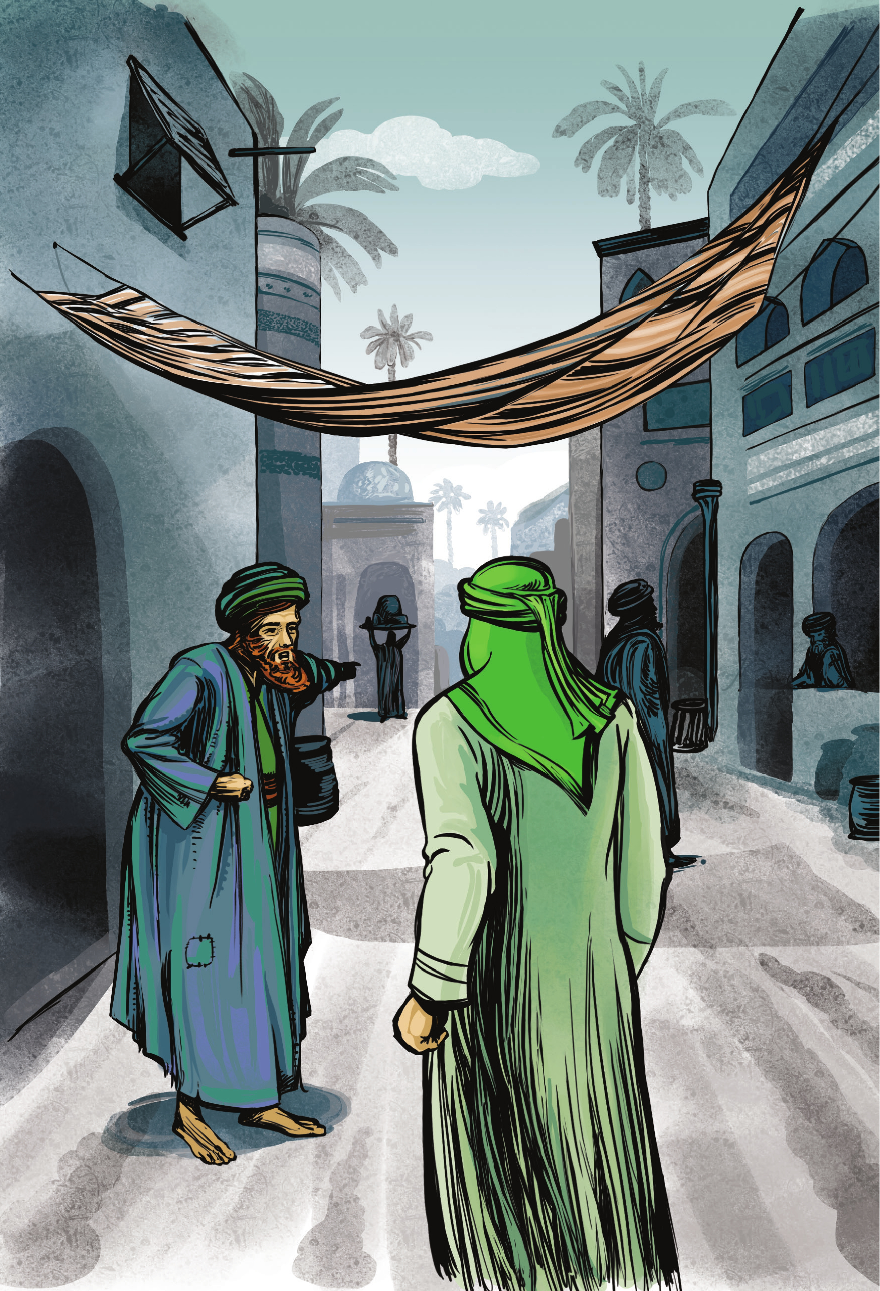
شیخ صدوق (رحمة الله علیه) در امالی می‌گوید: «فی مناهی النبی (صلی الله علیه و آله و سلم) أنّه نهى عن المدح و قال: احثوا فی وجوه المدّاحین التراب»
(یکی از کارهایی که پیامبر (صلی الله علیه و آله و سلم) از آن نهی کرده بود، مدح و ستایش بی‌جهت بود. پیامبر (صلی الله علیه و آله و سلم) فرمود: «به صورت چاپلوسان خاک بپاشید.»)

قطع‌نکردن سخن هیچ‌کس
«وَ لا يَقْطَعُ عَلَى أَحَدٍ كَلاَمَهُ حَتَّى يَجُوزَهُ فَيَقْطَعَهُ بِنَهْيٍ أَوْ قِيامٍ» (سخن هیچ‌کس را قطع نمی‌کرد؛ مگر اینکه از حدود خارج شود یا زمان بگذرد که در این صورت از ادامۀ سخنش ممانعت می‌کرد یا برمی‌خاست.)
تصویر


سکوت پیامبر (صلی الله علیه و آله و سلم)
«قَالَ فَسَأَلْتُهُ عَنْ سُكُوتِ رَسُولِ اَللَّهِ صَلَّى اَللَّهُ عَلَيْهِ وَ آلِهِ فَقَالَ كَانَ سُكُوتُهُ عَلَى أَرْبَعٍ اَلْحِلْمِ وَ اَلْحَذَرِ وَ اَلتَّقْدِيرِ وَ اَلتَّفَكُّرِ فَأَمَّا اَلتَّقْدِيرُ فَفِي تَسْوِيَةِ اَلنَّظَرِ وَ اَلاِسْتِمَاعِ بَيْنَ اَلنَّاسِ» (امام‌حسین (علیه السلام) می‌فرماید: «از پدرم دربارۀ سکوت رسول‌الله (صلی الله علیه و آله و سلم) پرسیدم، فرمود: پیامبر اکرم (صلی الله علیه و آله و سلم) در چهار هنگام سکوت می‌کرد: 1. سکوت ناشی از بردباری؛ 2. سکوت در مواقعاحتیاط‌آمیز؛ 3. سکوت در جایی که به بررسی و تفکر و اندیشیدن نیاز داشت؛ 4. سکوت برای شنیدن نظر مردم تا آن را سبک و سنگین کند.»)

تأمل و تفکر پیامبر (صلی الله علیه و آله و سلم)
«وَ أَمَّا تَفَكُّرُهُ فَفِيمَا يَبْقَى وَ يَفْنَى وَ جُمِعَ لَهُ اَلْحِلْمُ فِي اَلصَّبْرِ فَكَانَ لاَ يُغْضِبُهُ شَيْءٌ وَ لاَ يَسْتَفِزُّهُ» (و تفکر ایشان نیز دربارۀ مسائل دنیوی و اخروی بود و بردباری ایشان، در صبر فراوانی که داشت، جلوه‌گر بود. هیچ چیزی ایشان را خشمگین نمی‌کرد و از کوره به در نمی‌برد.)

احتیاط‌های پیامبر (صلی الله علیه و آله و سلم)
«وَ جُمِعَ لَهُ اَلْحَذَرُ فِي أَرْبَعٍ أَخْذِهِ اَلْحَسَنَ لِيُقْتَدَى بِهِ وَ تَرْكِهِ اَلْقَبِيحَ لِيُنْتَهَى عَنْهُ وَ اِجْتِهَادِهِ اَلرَّأْيَ فِي إِصْلاَحِ أُمَّتِهِ وَ اَلْقِيَامِ فِيمَا جَمَعَ لَهُمْ مِنْ خَيْرِ اَلدُّنْيَا وَ اَلْآخِرَةِ صَلَوَاتُ اَللَّهِ عَلَيْهِ وَ آلِهِ اَلطَّاهِرِينَ» (در چهار زمینه نیز احتیاط می‌کرد: 1. بهترین راه را ارائه کند تا الگوی دیگران شود؛ 2. از کار ناروا پیشگیری کند تا کسی آن را انجام ندهد؛ 3. بهترین راه برای اصلاح امت ارائه کند؛ 4. به کارهایی که خیر دنیا و آخرت را برای مردم به دنبال داشته باشد، اقدام کند. درود و صلوات خدا نثار او و خاندان پاکش باد.)

کتابنامه
1.قرآن کریم.
2.علی‌بن‌ابی‌طالب (علیه السلام)، نهج البلاغه.
3.تمیمی آمدی، عبدالواحدبن‌محمد، به‌تحیق و تصحیح سیدمهدی رجایی، غرر الحکم و درر الکلم، چ2، قم: دار الکتاب الاسلامی، 1410.
4.ابن‌ابی‌الحدید معتزلی، عبدالحمیدبن‌هبة‌الله‌بن‌ابی‌الحدید، شرح نهج البلاغه، به‌تحقیقِ محمد عبدالکریم النمری، چ1، بیروت: دار الکتب العلمیة، 1418ق، 1998م.
5.ابن‌جوزی، عبدالرحمن‌بن‌علی‌بن‌جوزی، الوفا بتعریف فضائل المصطفى، بیروت: دار المعرفة، [بی‌تا].
6.ابن‌شهر‌آشوب سَرَوی مازندرانی، محمدبن‌علی‌بن‌شهرآشوب، مناقب آل أبى طالب، نجف: المطبعة الحیدریة، 1376ش، 1956م.
7.ابن‌طاووس (سیدبن‌طاووس)، علی‌بن‌موسی‌بن‌جعفر‌بن‌طاووس، التحصین لأسرار ما زاد من کتاب الیقین، قم: دار الکتاب جزائری، 1413.
8.اَحسائى (ابن‌ابی‌جمهور)، محمدبن‌زین‌الدین‌علی‌بن‌ابراهیم‌بن‌حسن‌بن‌ابراهیم‌بن‌ابى‌جمهور، عوالی اللئالی العزیزیة فی الاحادیث الدینیة، به‌تحقیق و تصحیح مجتبی عراقی، چ1، قم: سیدالشهداء (علیه السلام)، 1405.
9.بغوی، حسین‌بن‌مسعود، الأنوار فی شمائل النبی المختار، به‌تحقیقِ ابراهیم یعقوبی، بیروت: دار الضیاء، 1409ق، 1989م.
10.حافظ شیرازی، محمد، دیوان حافظ.
11.حر عاملی، محمد‌بن‌حسن، وسائل الشیعة الی التحصیل المسائل الشریعة، ج16، چ1، قم: مؤسسة آل البیت (علیهم السلام) لإحیاء التراث، 1409.
12.حضرمی شافعی، محمد‌بن‌عمر بحرق، حدائق الأنوار و مطالع الأسرار فی سیرة النبی المختار، به‌تحقیقِ محمد غسان نصوح عزقول، چ1، بیروت: دار الحاوی، 1998.
13.حلبی شافعی، علی‌بن‌ابراهیم‌بن‌احمد برهان‌الدین، السیرة الحلبیة (انسان العیون فی سیرة الأمین المأمون)، بیروت: دار المعرفة، 1400.
14.حمیری قمی، عبدالله‌بن‌جعفر، قرب الاِسناد، قم: مؤسسة آل البیت (علیهم السلام)
لاحیاء التراث، [بی‌تا].
15.خصیبى، حسین‌بن‌حمدان، الهدایة الکبرى، چ4، بیروت: مؤسسة البلاغ، 1411ق، 1991م.
16.دیلمی، حسن‌بن‌أبی‌الحسن‌بن‌محمد، إرشاد القلوب الی صواب المنجی من عمل به من ألیم العقاب، به‌تحقیقِ سیدهاشم میلانی، نجف: مرکز الأبحاث العقائدیة، [بی‌تا].
17.دیلمی، حسن‌بن‌أبی‌الحسن‌بن‌محمد، أعلامُ الدِّین فی صفات المؤمنین، قم: مؤسسة آل البیتِ (علیهم السلام) لإحیاء التراث، [بی‌تا].
18.رازی وَرسَنانی (ابوحاتم رازی)، احمدبن‌حمدان، اعلام النبوة، به‌تحقیق و تصحیح و مقدمۀ صلاح الصاوی و غلام‌رضا اعوانی، تهران: مؤسسۀ پژوهشی حکمت و فلسفۀ ایران، 1381ش.
19.راوندی (قطب‌الدین راوندی)، الخرائج و الجرائح، چ1، قم: مؤسسۀ امام‌مهدی (عجل الله تعالی فرجه الشریف)، 1409.
20.سبزواری، محمدبن‌محمد، جامع الأخبار أو معارج الیقین فی اصول الدّین، به‌تحقیق علاء آل‌جعفر، نجف: مطبعة الحیدریة، [بی‌تا].
21.سعدی، مصلح‌بن‌عبدالله‌بن‌مشرّف شیرازی، گلستان سعدی.
22.شامی عاملی نبطی جزینی (شهید اول)، محمد‌بن‌مکی‌بن‌مکی‌بن‌محمد، الدُّرًّةُ البَاهرة من الأصداف الطاهرة، به‌تحقیقِ جلال‌الدین علی‌الصغیر، قم: زائر، 1379ش.
23.شوشتری، محمدتقی، قاموس الرجال، تهران: مؤسسة النشر الاسلامی، 1378ش.
24.صدوق (شیخ صدوق)، أبی‌جعفر محمدبن‌على‌بن‌بابویه قمی، عیون أخبار الرضا، به‌تصحیحِ حسین اعلمی، چ1، بیروت: مؤسسة الاعلمی للمطبوعات، 1404ق، 1984م.
25.طباطبایی، سیدمحمدحسین، المیزان فی تفسیر القرآن، بیروت: مؤسسة الاعلمی للمطبوعات، 1363ش.
26.طباطبایی، سیدمحمدحسین، سنن النبی (صلی الله علیه و آله و سلم)، همراه با ملحقات و ترجمۀ محمدهادی فقهی، قم: مؤسسۀ نشر اسلامی وابسته به جامعۀ مدرسین حوزۀ علمیۀ قم، [بی‌تا].
27.طبرسی، علی‌بن‌حسن، مشکات الانوار فی غرر الاخبار، نجف: مکتبة الحیدریة، 1385ق.
28.طبری، محمدبن‌جریر، تاریخ الأمم و الرسل و الملوک، چ1، بیروت: دار الکتب العلمیة، 1407.
29.طوسى، محمد‌بن‌حسن، الأمالی، قم: دار الثقافة، 1414.
30.طوسى، محمدبن‌حسن، تهذیب الاحکام فی شرح المقنعة للشیخ المفید(رضوان‌الله‌علیه)، به‌تصحیح علی‌اکبر غفاری، بی‌جا: صدوق، 1376ش.
31.عطار نیشابوری، فریدالدین، دیوان اشعار، تهران: علمی و فرهنگی، 1368ش.
32.علی بن ابی طالب (علیه السلام)، نهج البلاغه
33.کلینی رازی، محمد‌بن‌یعقوب، الاصول من الکافی، به‌تصحیحِ على‌اکبر غفاری، بی‌جا: صدوق، 1381ق.
34.مالکی اشتری، ورّام‌بن‌ابى‌فراس، تنبیه الخواطر و نزهة النواظر المعروف بمجموعة ورّام، قم: مکتبة الفقیه، [بی‌تا].
35.مجلسی، محمدباقر، بحار الانوار الجامعة لدرر أخبار الائمة الاطهار، بیروت: مؤسسة الوفا، 1403ق، 1983م.
36.مجلسی، محمدباقر، مرآة العقول فی شرح أخبار آل الرسول، به‌تحقیق بهراد جعفری، تهران: دار الکتب الاسلامیة، 1389ق.
37.محمدی ری‌شهری، محمد، میزان الحکمة، ویرایش دوم، قم: دار الحدیث، 1416.
38.مفید، محمدبن‌محمدبن‌نعمان عکبری بغدادی، کتاب الأمالی، به‌تحقیق و تصحیح حسین استادولی و علی‌اکبر غفاری، چ1، قم: کنگرۀ جهانى شیخ مفید (رحمة الله)، 1413.
39.مقریزى، احمد‌بن‌على، إمتاع الأسماع بما للنبى من الأحوال و الأموال و الحفدة و المتاع، چ1، به‌تحقیقِ محمد عبدالحمید النمیسى، بیروت: دار الکتب العلمیة، 1420ق، 1999م.
40.میرداماد، محمدباقر حسینی مرعشی، الرواشح السماویة فی شرح الاحادیث الامامیة، قم: کتابخانۀ آیت‌الله‌العظمى مرعشى نجفى (رحمة الله)، 1405.
41.نوری طبرسی، حسین، خاتمة مستدرک الوسائل، قم: مؤسسة آل البیت (علیهم السلام) لإحیاء التراث، 1373ق.
42.نمازی شاهرودی، علی، مستدرک سفینة البحار، قم: مؤسسۀ انتشارات اسلامی وابسته به جامعۀ مدرسین حوزۀ علمیۀ قم، 1385ق.

مسابقۀ فرهنگی یک پنجره خورشید
توضیحات شرکت در مسابقه
•
پرسش‌ها از متن موجود طرح شده است و افراد بالای دوازده سال می‌توانند در مسابقه شرکت کنند.
•
به روش‌های زیر می‌توانید در مسابقات فرهنگی شرکت کنید:
1.
ارسال پاسخ به سامانۀ پیامکی:
برای این کار، کافی است به‌ترتیب نام مسابقه و شمارۀ گزینه‌های صحیح پرسش ها را به‌صورت یک عدد چهار‌رقمی از چپ به راست، همراه با نام و نام خانوادگی خود به سامانۀ پیامکی 3000802222 ارسال کنید.
مثال: یک پنجره خورشید 1324 احسان رضوانی‌پور
2.
مراجعه به بخش مسابقات پرتال جامع آستان قدس رضوی:
https://haram.razavi.ir/@mosabeghat
پاسخ به پرسش‌ها در پاسخ‌نامه: پاسخ‌نامۀ تکمیل‌شده را می‌توانید به صندوق‌های مخصوص مستقر در پایگاه‌های اطلاع‌رسانی فرهنگی بیندازید یا به صندوق پستی 351 – 91735 ارسال کنید.
•
هزینۀ ارسال پاسخ‌نامه از طریق قرارداد «پست جواب‌قبول» پرداخت شده است و لازم نیست از پاکت و تمبر استفاده کنید.
•
آخرین مهلت شرکت در مسابقه، يک ماه پس از دريافت كتاب است.
•
قرعه‌کشی از بین پاسخ‌های کامل و صحیح و به‌صورت روزانه انجام می‌شود و نتیجۀ آن نيز از طریق سامانۀ پیامکی گفته‌شده به اطلاع برندگان می‌رسد.
تذکر: پیشنهادها و انتقادهای خود را در پیامکی جداگانه ارسال کنید.
تلفن: 32002569 – 051
پرسش‌ها
پرسش اول: بر اساس فرمایش پیامبر اکرم (صلی الله علیه و آله و سلم) آدم عاقل برای چه کاری راهی سفر می‌شود؟
1.
توشه‌یافتن برای آخرت
2.
کسب معیشت
3.
تفریحات حلال
4.
همۀ گزینه‌ها
پرسش دوم: یکی از اصول مهم و سرنوشت‌ساز که پیامبر اکرم (صلی الله علیه و آله و سلم) در تمدن پایه‌گذاری کرد، کدام گزینه است؟
1.
امربه‌معروف و نهی‌ازمنکر
2.
آگاهی‌بخشی و برطرف‌کردن جهل
3.
گسترش‌دادن مهربانی و رحمت
4.
برابری و برادری همه انسان‌ها
پرسش سوم: فرمایش پیامبر اکرم (صلی الله علیه و آله و سلم) «من این کار را تا زنده‌ام، ترک نخواهم کرد.» در کدام گزینه بیان شده است؟
1.
بردن بردگان به جنگ
2.
سلام‌کردن بر کودکان
3.
غسل‌کردن روز سه‌شنبه
4.
سوارشدن بر شتر
پرسش چهارم: کدام گزینه از نتایج حیا در نگاه پیامبر اکرم (صلی الله علیه و آله و سلم) است؟
1.
تحمل مصیبت‌ها
2.
قدرت و زورگویی
3.
نرم‌خویی و مهربانی
4.
مشورت‌کردن در امور
تصویر
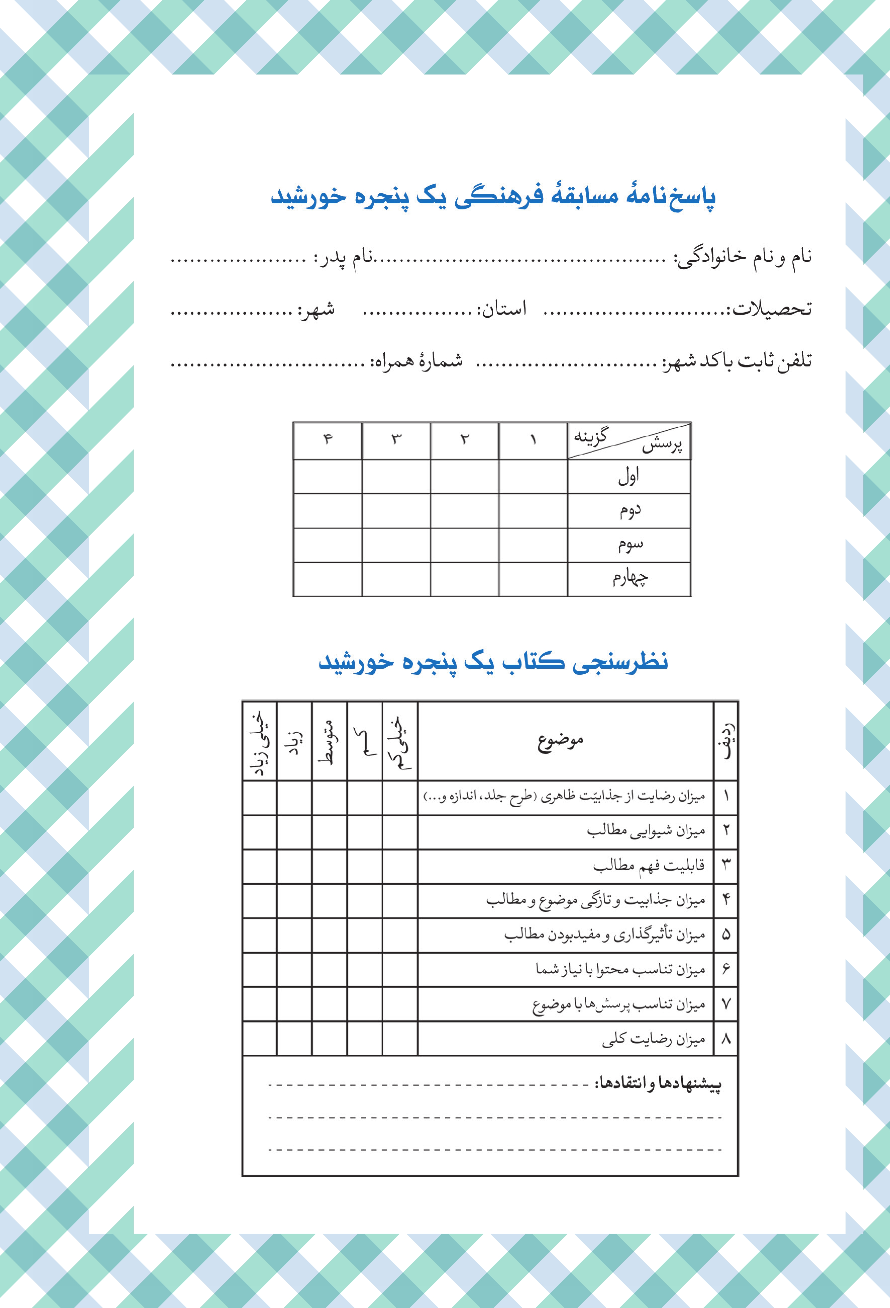
تصویر
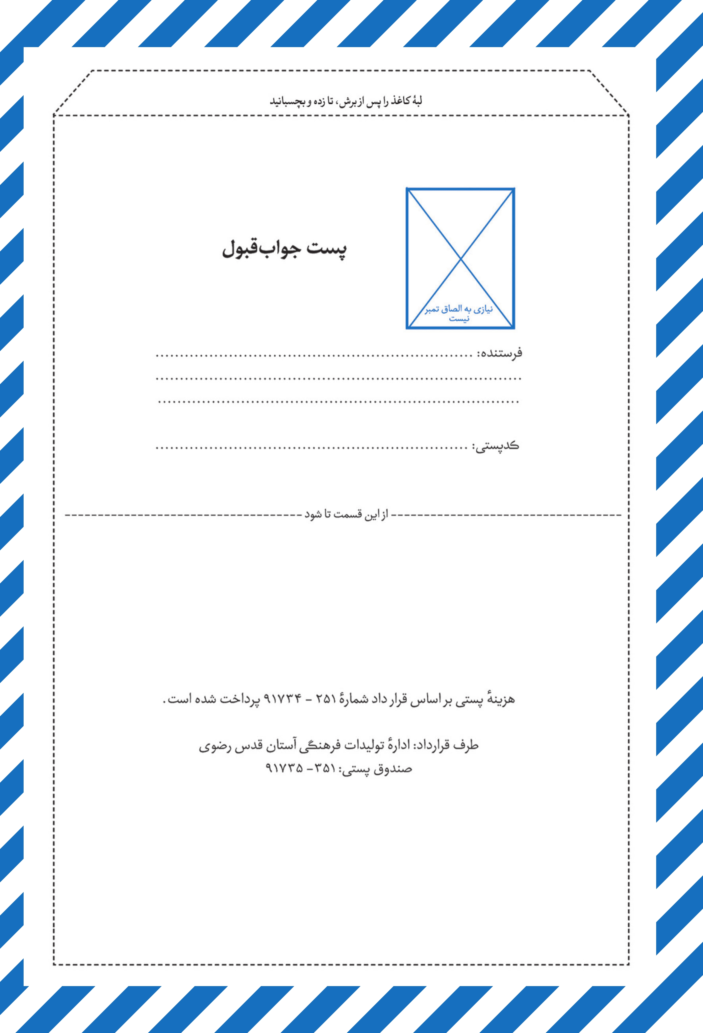

ghaemiyeh.com

عباس قمی، مفاتیح الجنان، دعای مطالعه.
منظور از «دایی»، همان «هندبن‌ابی‌هاله» فرزندخواندۀ حضرت محمد (صلی الله علیه و آله و سلم) است.
محمدبن‌حسن طوسی، تهذیب الاحکام، ج6، ص2.
تقی‌الدین احمد مقریزى، إمتاع الأسماع، ج1، ص9 تا 13.
نک: محمدبن‌جریر طبری، تاریخ الأمم و الرسل و الملوک، ج1، ص453؛ محمد حضرمی شافعی، حدائق الأنوار و مطالع الأسرار فی سیرة النبی المختار، ص59.
امام‌رضا (علیه السلام) از پدران خود نقل می‌کند که از امام‌سجاد (علیه السلام) پرسیدند: «چرا پیامبر (صلی الله علیه و آله و سلم) در کودکی یتیم شد و پدر و مادرش را از دست داد؟» فرمود: «برای اینکه مجبور نباشد از هیچ آفریده‌ای اطاعت کند» (شیخ صدوق، عیون اخبار الرضا، ج2، ص48).
ابن‌طاووس، التحصین لاسرار ما زاد من کتاب الیقین، ص59؛ محمدباقر مجلسی، مرآة العقول فی شرح أخبار آل الرسول، ج26، ص369.
پیمان جوانمردان.
نک: ابوالفرج ابن‌جوزی، الوفا بتعریف فضائل المصطفى، ص57.
ابوحاتم رازی، اعلام النبوة، ص74.
نک: قطب‌الدین راوندی، الخرائج و الجرائح، ج1، ص140 تا 148.
حسین‌بن‌حمدان خصیبی، الهدایة الکبرى، ص40.
محمدتقی شوشتری، قاموس الرجال، ج10، ص579 تا580.
علی‌بن‌برهان حلبی، السیرة الحلبیة، ج1، ص229.
ابوحاتم رازی، اعلام النبوة، ص81؛ نک: تقی‌الدین احمد مقریزى، إمتاع الأسماع، ج2، ص152.
یکی از موضوعاتی که موردتوجه تاریخ‌نگاران و اهل‌حدیث بوده، شمایل‌نویسی است که در آن به ترسیم شمایل ظاهری حضرت پیامبر (صلی الله علیه و آله و سلم) پرداخته‌اند. دو نمونۀ مشهور از این کتاب‌ها، الشمائل نوشتۀ ترمذی (متوفای 279) و الشمائل الشریفة نوشتۀ جلال‌الدین عبدالرحمن‌بن‌أبی‌بکر سیوطی است.
زبربودن دست‌های پیامبر نشانۀ آن بود که آن حضرت بسیار کار می‌کرد و اهل نشستن و فرمان‌دادن نبود.
محمدباقر مجلسی، بحار الأنوار، ج16، ص236.
اسراء، 37.
محمدباقر مجلسی، بحار الأنوار، ج16، ص265.
محمدباقر مجلسی، بحار الأنوار، ج6، ص131.
محمدباقر مجلسی، بحار الأنوار، ج1، ص118.
محمدباقر مجلسی، بحار الأنوار، ج1، ص129.
محمدباقر مجلسی، بحار الأنوار، ج6، ص315.
محمدبن‌علی بن‌بابویه قمی (شیخ صدوق)، عیون اخبار الرضا، ج2، ص81. بدیهی است مقصود پیامبر اعظم از این مثال‌ها آن است که مدیران جامعه، خود را هم‌رنگ و همانند مردم بدانند، خود را از دیگران برتر و بهتر ندانند، با فقیران و بینوایان غذا بخورند، مانند آنان لباس بپوشند و مانند آنان زندگی کنند. البته این موضوع منحصر به مدیران نیست؛ بلکه شامل همۀ مردم و کسانی که ثروت و شهرت و... دارند نیز می‌شود.
احمدبن‌فهد حلی، عدة الداعی، ص168.
محمدباقر مجلسی، بحار الأنوار، ج12، ص348.
ابن‌ابی‌الحدید، شرح نهج البلاغه، ص331.
واقعه، 35 و 36.
محمدباقر مجلسی، بحار الأنوار، ج12، ص348؛ ابن‌ابی‌الحدید، شرح نهج البلاغه، ص331.
ابن‌ابی‌الحدید، شرح نهج البلاغه، ص332.
محمدباقر مجلسی، بحار الأنوار، ج16، ص296.
ابوالفتح آمدی، غرر الحکم و درر الکلم، ص212.
سیدمحمدحسین طباطبایی، سنن النبی، ص129.
سیدمحمدحسین طباطبایی، سنن النبی، ص130.
محمدباقر مجلسی، بحار الانوار، ج69، ص49.
ابوحاتم رازی، اعلام النبوة، ص76.
نهج البلاغه، خطبۀ 159.
محمدبن‌علی بن‌بابویه قمی (شیخ صدوق)، عیون اخبار الرضا (علیه السلام)، ج2، ص30.
به قرینۀ بخش بعدی، مقصود نمازجماعت پیامبر (صلی الله علیه و آله و سلم) است که بسیار کوتاه بود.
محمدباقر مجلسی، بحار الأنوار، ج16، ص237.
ابوحاتم رازی، اعلام النبوة، ص114.
منظور از «دایی» در این کتاب، همان «هندبن‌ابی‌هاله» است.
محمدبن‌محمد سبزواری، جامع الأخبار، ص513.
ابن‌ابی‌جمهور احسائی، عوالی اللآلی، ج1، ص93.
محمدحسین طباطبایی، سنن النبی، ص129.
حسین‌بن‌محمد نوری، خاتمة المستدرک، ج2، ص316.
محمدبن‌حسن طوسی، الأمالی، ص482.
محمدبن‌حسن طوسی، الأمالی، ص695.
عبدالله‌بن‌جعفر حمیری، قرب الاسناد، ص114.
علی نمازی، مستدرک سفینة البحار، ج10، ص102؛ عبدالله‌بن‌جعفر حمیری، قرب الاسناد، ص114.
«المستتر بالحسنة یعدل سبعین حجة و المذیع بالسیئة مخذول و المستتر بها مغفور له.» محمدبن‌یعقوب کلینی، کافی، ج4، ص33.
محمدبن‌یعقوب کلینی، کافی، ج4، ص33.
محمدبن‌یعقوب کلینی، کافی، ج4، ص35.
ورام‌بن‌ابی‌فراس، مجموعة ورام، ج2، ص163.
ابن‌ابی‌جمهور احسائی، عوالی اللآلی، ج1، ص128.
ابن‌ابی‌جمهور احسائی، عوالی اللآلی، ج1، ص357.
ابن‌ابی‌جمهور احسائی، عوالی اللآلی، ج2، ص344.
حسین‌بن‌مسعود بغوی، الأنوار فی شمائل النبی المختار، ص163.
قلم، 4.
نصر، 2.
ناصر مکارم شیرازی، تفسیر نمونه، ذیل آیۀ {وَ إِنَّكَ لَعَلىَ خُلُقٍ عَظِيم}.
محمدبن‌حسن حر عاملی، وسائل الشیعة، ج16، ص337.
محمدباقر مجلسی، بحار الأنوار، ج72، ص49.
محمدباقر مجلسی، بحار الأنوار، ج16، ص341.
شیخ علی نمازی، مستدرک سفینة البحار، ج9، ص117.
محمدبن‌حسن حر عاملی، وسائل الشیعة، ج16، ص123.
محمدبن‌حسن حر عاملی، وسائل الشیعة، ج16، ص118.
یکی از موضوعاتی که موردتوجه تاریخ‌نگاران و اهل‌حدیث بوده، شمایل‌نویسی است که در آن به ترسیم شمایل ظاهری حضرت پیامبر (صلی الله علیه و آله و سلم) پرداخته‌اند. دو نمونۀ مشهور از این کتاب‌ها، الشمائل نوشتۀ ترمذی (متوفای 279) و الشمائل الشریفة نوشتۀ جلال‌الدین عبدالرحمن‌بن‌أبی‌بکر سیوطی است.
حسن‌بن‌ابی‌الحسن الديلمی، اعلام الدین فی صفات المؤمنین، ص276.
حسن دیلمی، أعلام الدِّین فی صفات المؤمنین، ص276.
حسن دیلمی، أعلام الدِّین فی صفات المؤمنین، ص335.
ابوحاتم رازی، اعلام النبوة، ص82.
محمدبن‌مکی عاملی نبطی جزینی (شهید اول)، الدُّرًّةُ الباهرة من الأصداف الطاهرة، ص5.
ابوحاتم رازی، اعلام النبوة، ص82 تا 84.
انبیاء، 107.
هود، 29.
«و یصبر للغریب علی الجفوة فی المسألة و المنطق حتی أن کان أصحابه لیستجلبونهم و یقول إذا رأیتم طالب حاجة یطلبها فارفدوه و لا یقبل الثناء إلا من مکافئ.» نک: ترمذی، الشمائل؛ جلال‌الدین عبدالرحمن‌بن‌أبی‌بکر سیوطی، الشمائل الشریفه.
علی نمازی، مستدرک سفینة البحار، ج9، ص343.

